ФГБУ «Арктический и антарктический научно-исследовательский институт»
МЦД МЛ

Информационные материалы по мониторингу морского ледяного покрова Арктики и Южного Океана на основе данных ледового картирования и пассивного микроволнового зондирования SSMR-SSM/I-SSMIS-AMSR2
09.03.2015 - 17.03.2015

Контактная информация:
лаб. МЦДМЛ ААНИИ, тел. +7(812)337-3149, эл.почта: wdc@aari.ru
Адрес в сети Интернет: http://wdc.aari.ru/datasets/d0042/
Содержание
Северное Полушарие 3
Рисунок 1а – Обзорная ледовая карта СЛО и повторяемость кромки за текущую неделю . 3
Рисунок 1б – Положение кромки льда и зон разреженных и сплоченных льдов СЛО за последний доступный срок на основе ледового анализа НЛЦ США 4
Рисунок 2а – Общая сплоченность морского льда СЛО и субарктических морей по данным AMSR2 за последний доступный 5
Рисунок 2б – Общая сплоченность морского льда морей СМП по данным AMSR2 за последний доступный срок 6
Рисунок 3 – Обзорная ледовая карта СЛО за текущую неделю и аналогичные периоды 2007-2012 гг. 7
Рисунок 4 – Поля распределения средневзвешенной толщины льда на основе совместной модели морского льда – океана ACNFS за текущие сутки и 2010-2013 гг. 8
Таблица 1 – Динамика изменения значений ледовитости для акваторий Северной полярной области за текущую неделю по данным наблюдений SSMR-SSM/I-SSMIS 9
Таблица 2 - Медианные значения ледовитости для Северной полярной области и 3-х меридиональных секторов за текущие 30 и 7-дневные интервалы и её аномалии от 2009-2013 гг. и интервалов 2004-2014 гг. и 1978-2014 гг. по данным наблюдений SSMR-SSM/I-SSMIS 9
Таблица 3 – Экстремальные и средние значения ледовитости для Северной полярной области и 3 меридиональных секторов за текущий 7-дневный интервал по данным наблюдений SSMR-SSM/I-SSMIS, алгоритм NASATEAM 10
Рисунок 5 – Ежедневные оценки сезонного хода ледовитости для Северной Полярной Области и её трех меридиональных секторов за период с 26.10.1978 по текущий момент времени по годам. 11
Рисунок 6 – Медианные распределения сплоченности льда за текущие 7 и 30 дневные интервалы времени и её разности относительно медианного распределения за те же промежутки за 1978-2014 и 2003-2014гг. на основе расчетов по данным SSMR-SSM/I-SSMIS,алгоритм NASATEAM . 13

Южный океан 14
Рисунок 7а – Положение кромки льда и зон разреженных и сплоченных льдов Южного Океана за последний доступный срок на основе ледового анализа НЛЦ США 14
Рисунок 7б – Общая сплоченность морского льда Южного океана и границы районов ГМССБ МЕТЗОН VI, VII, X, XIV и XV. 15
Рисунок 8 – Ежедневные оценки сезонного хода ледовитости Южного Океана и его трёх меридиональных секторов за период с 26.10.1978 по текущий момент времени по годам 16
Рисунок 9 – Медианные распределения общей сплоченности льда за текущие 7 и 30 дневные интервалы времени и её разности относительно медианного распределения за те же промежутки за периоды 1978-2014 и 2004-2014 гг. на основе расчетов по данным SSMR-SSM/I-SSMIS 16
Таблица 4 – Динамика изменения значений ледовитости для акваторий Южного океана за текущий 7-дневный интервал по данным наблюдений SSMR-SSM/I-SSMIS 17
Таблица 5 - Медианные значения ледовитости для Южного океана и 3 меридиональных секторов за текущие 30 и 7-дневные интервалы и её аномалии от 2009-2013 гг. и интервалов 2004-2014 гг. и 1978-2014 гг. по данным наблюдений SSMR-SSM/I-SSMIS, алгоритм NASATEAM……… 17
Таблица 6 – Экстремальные и средние значения ледовитости для Южного океана и 3 меридиональных секторов за текущий 7-дневный интервал по данным наблюдений SSMR-SSM/I-SSMIS, алгоритм NASATEAM 17

Приложение 1 – Статистические значения ледовитостей по отдельным акваториям Северной Полярной Области и Южного океана 18
Таблица 7 – Средние, аномалии среднего и экстремальные значения ледовитостей для Северной полярной области и её отдельных акваторий за текущие 7 и 30 дневные промежутки времени по данным наблюдений SSMR-SSM/I-SSMIS, алгоритм NASATEAM за период 1978-2014 гг. 18
Таблица 8 – Средние, аномалии среднего и экстремальные значения ледовитостей для Южного океана и его отдельных акваторий за текущие 7 и 30 дневные интервалы времени по данным наблюдений SSMR-SSM/I-SSMIS, алгоритм NASATEAM за период 1978-2014 гг. 20
Таблица 9 – Динамика изменения значений ледовитости для акваторий Северной полярной области и Южного океана за текущую неделю по данным наблюдений SSMIS 22

Характеристика исходного материала и методика расчетов 23

Северное Полушарие
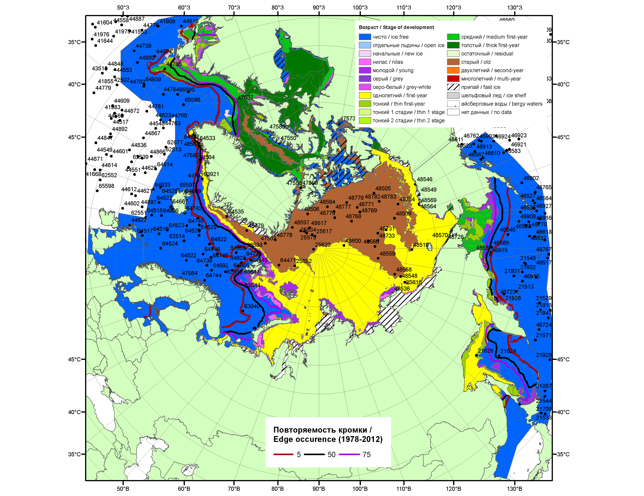

Рисунок 1а – Обзорная ледовая карта СЛО за 09.03.-17.03.2015 г. на основе ледового анализа ААНИИ (17.03), Национального ледового центра США (Берингово море, 12.03), Канадской ледовой службы (09.03), положение метеорологический дрейфующих буев IABP и Argos на 17.03.2015T1200+00 и повторяемость кромки за 10-15.03 за период 1978-2012 гг. по наблюдениям SSMR-SSM/I-SSMIS (алгоритм NASATEAM).

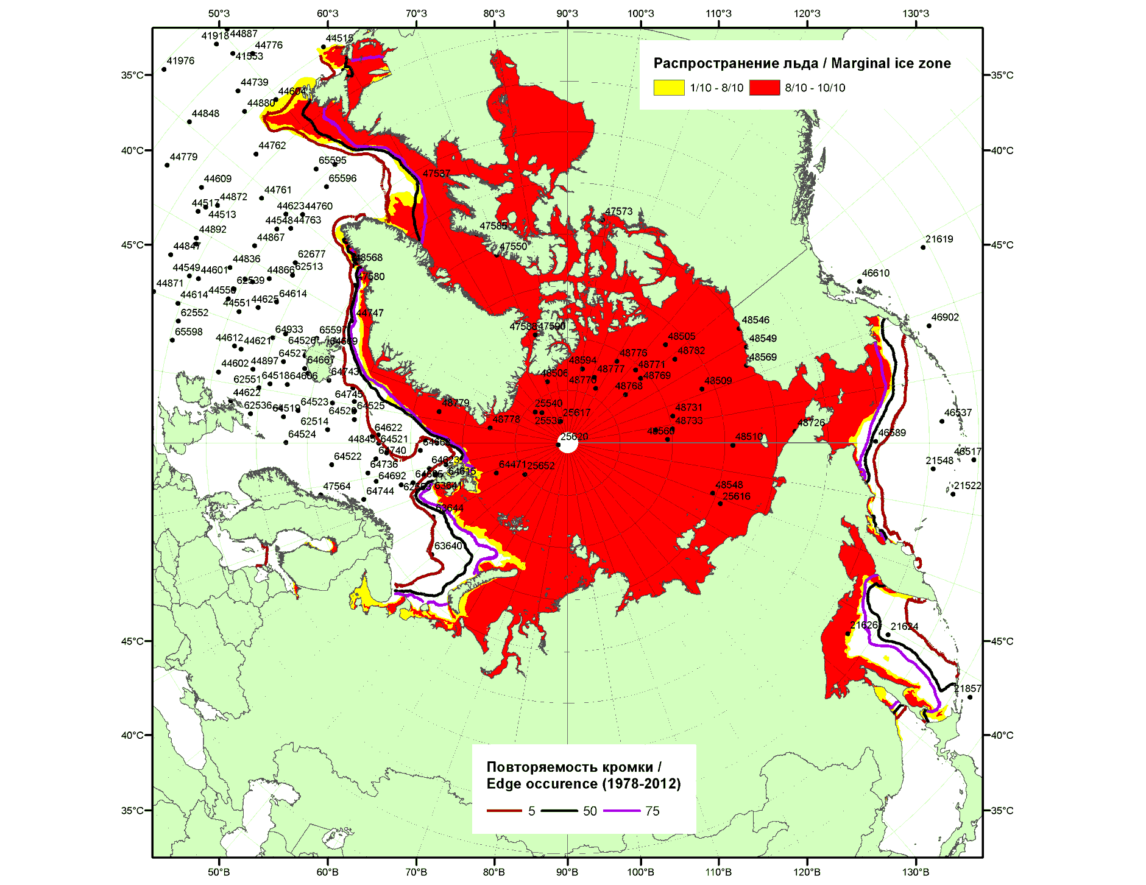

Рисунок 1б – Положение кромки льда и зон разреженных (<8/10) и сплоченных (≥8/10) льдов СЛО за 16.03.2015 г. на основе ледового анализа Национального Ледового Центра США, положение метеорологический дрейфующих буев IABP и Argos на 17.03.2015T1200+00 и повторяемость кромки за 16-20.03 за период 1979-2012 гг. по наблюдениям SSMR-SSM/I-SSMIS (алгоритм NASATEAM)

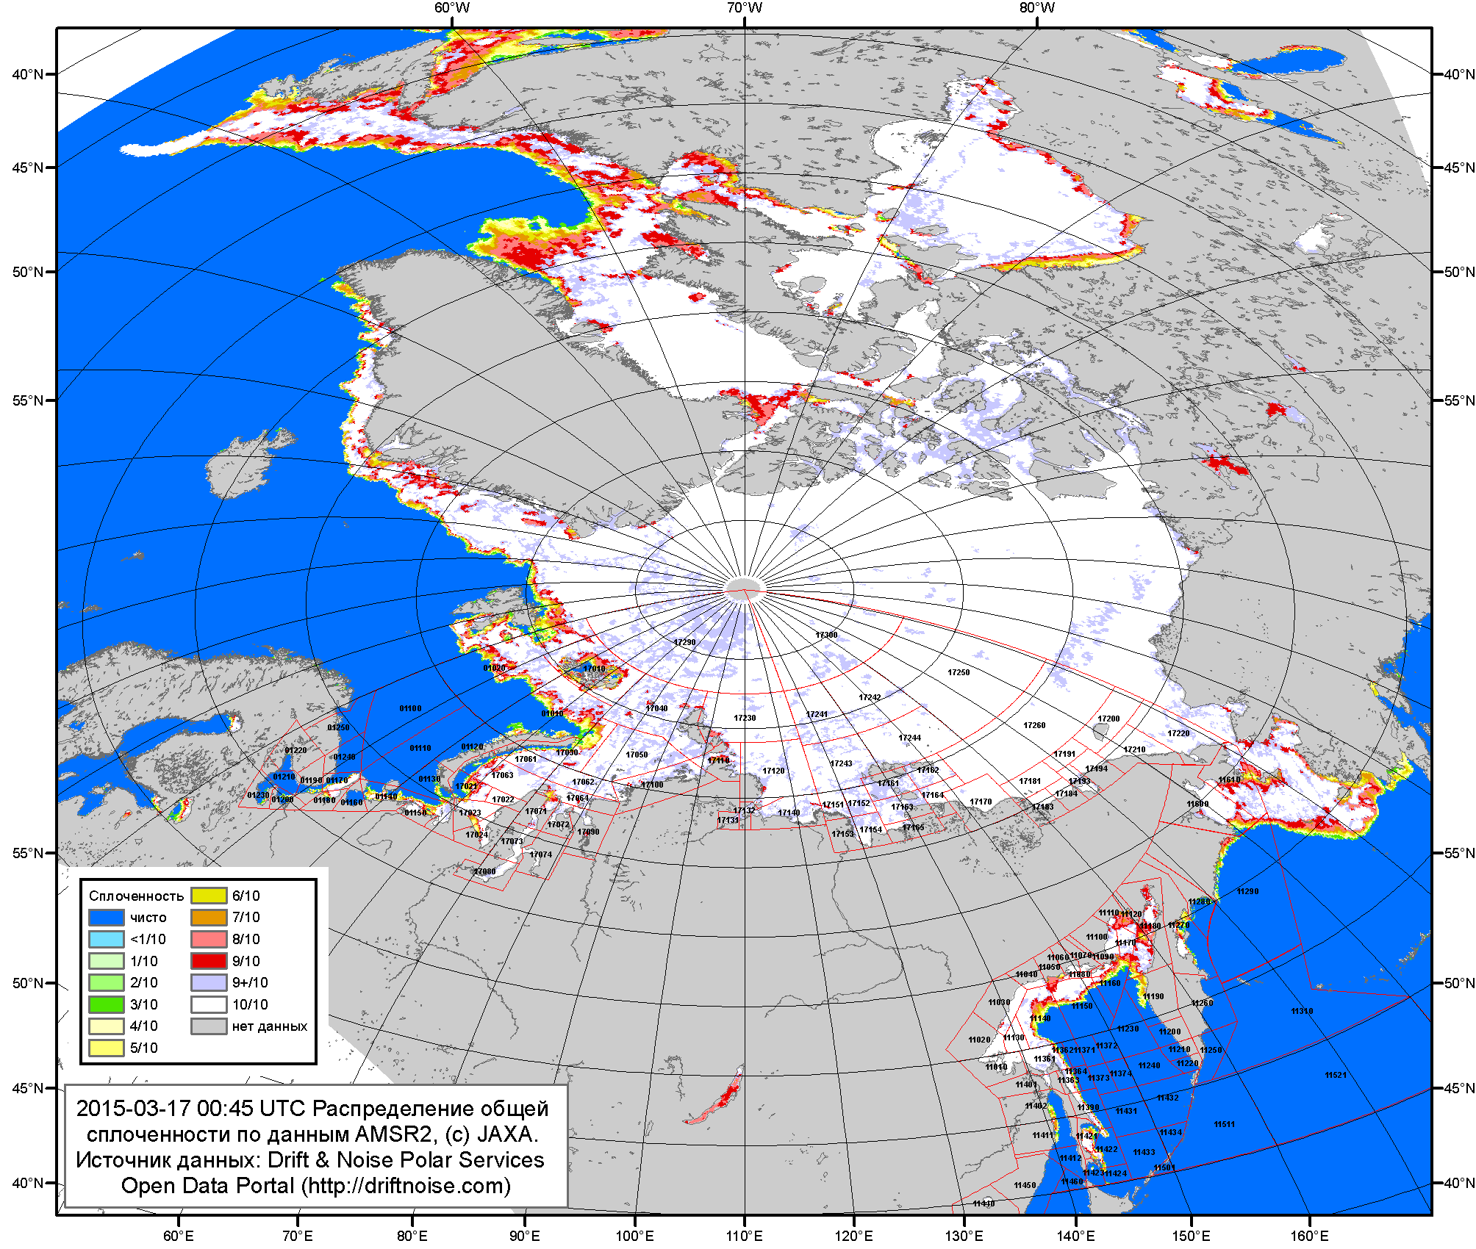

Рисунок 2a – Общая сплоченность морского льда СЛО и субарктических морей по данным AMSR2 на 17.03.2015 00:45UTC и границы районов ГМССБ МЕТЗОН XIII, XX и XXI.

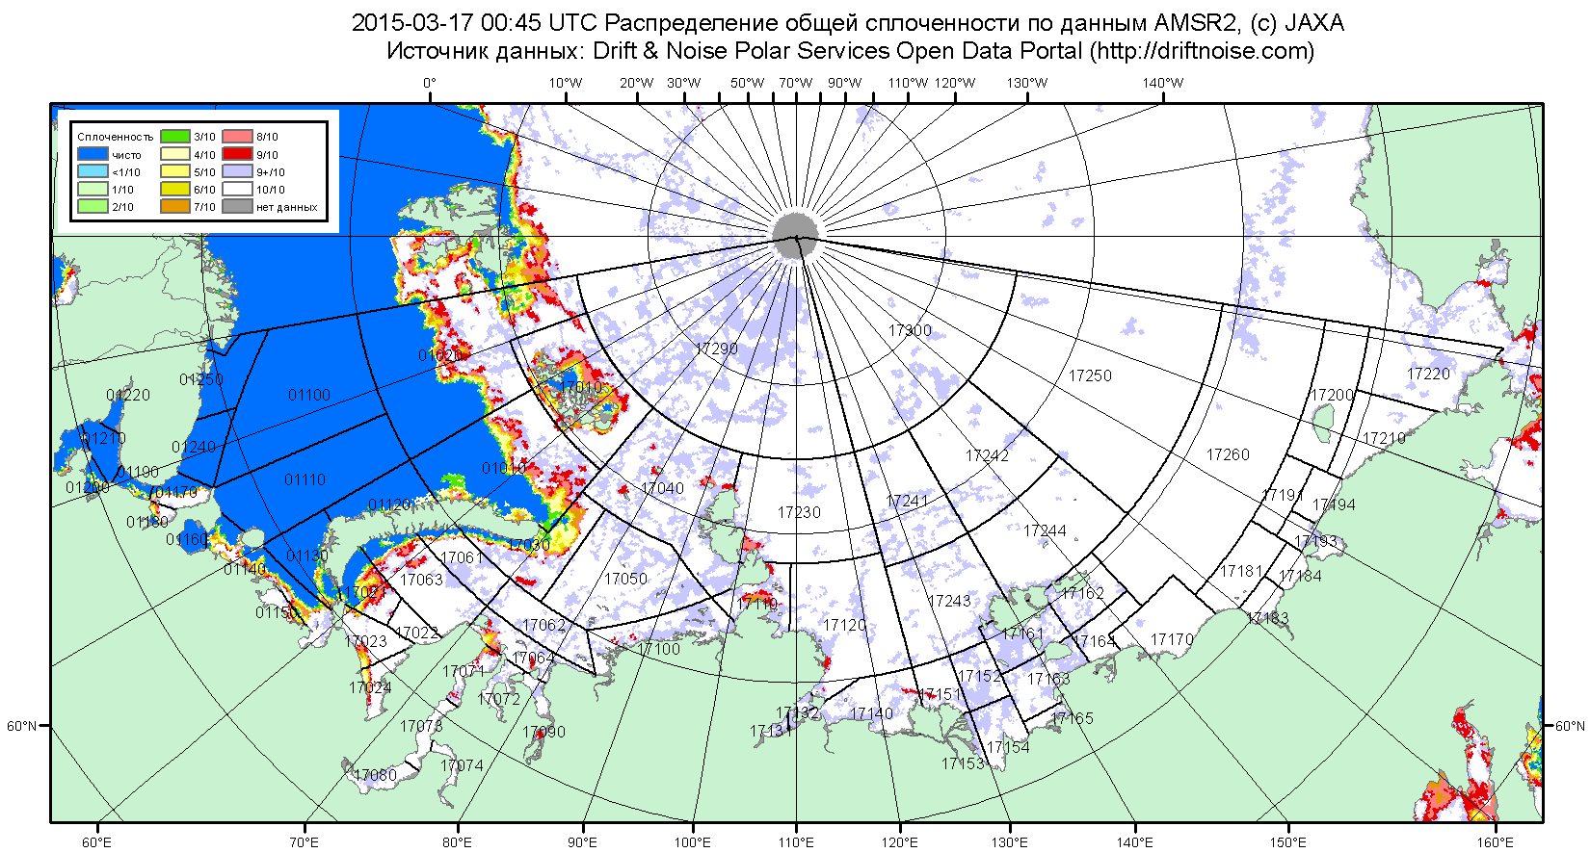

Рисунок 2б – Общая сплоченность морского льда морей СМП по данным AMSR2 на 17.03.2015 00:45UTC и границы районов ГМССБ МЕТЗОН XX и XXI.

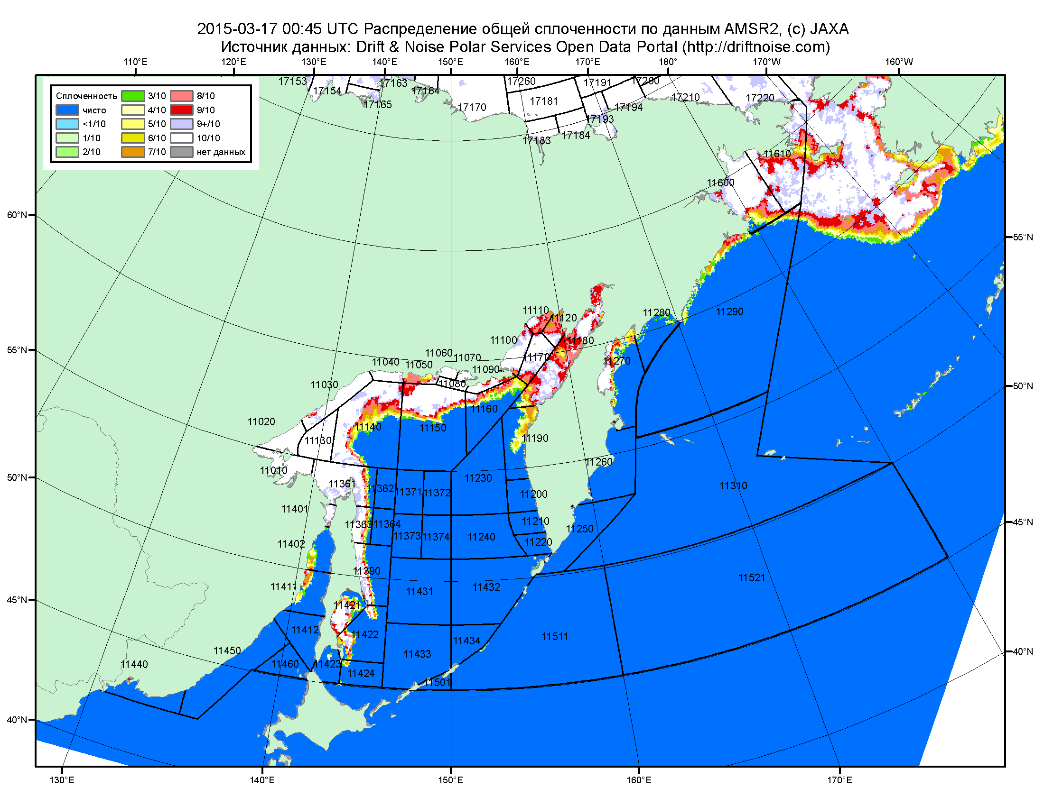

Рисунок 2в – Общая сплоченность морского льда дальневосточных морей по данным AMSR2 на 17.03.2015 00:45UTC и границы районов ГМССБ МЕТЗОНЫ XIII.

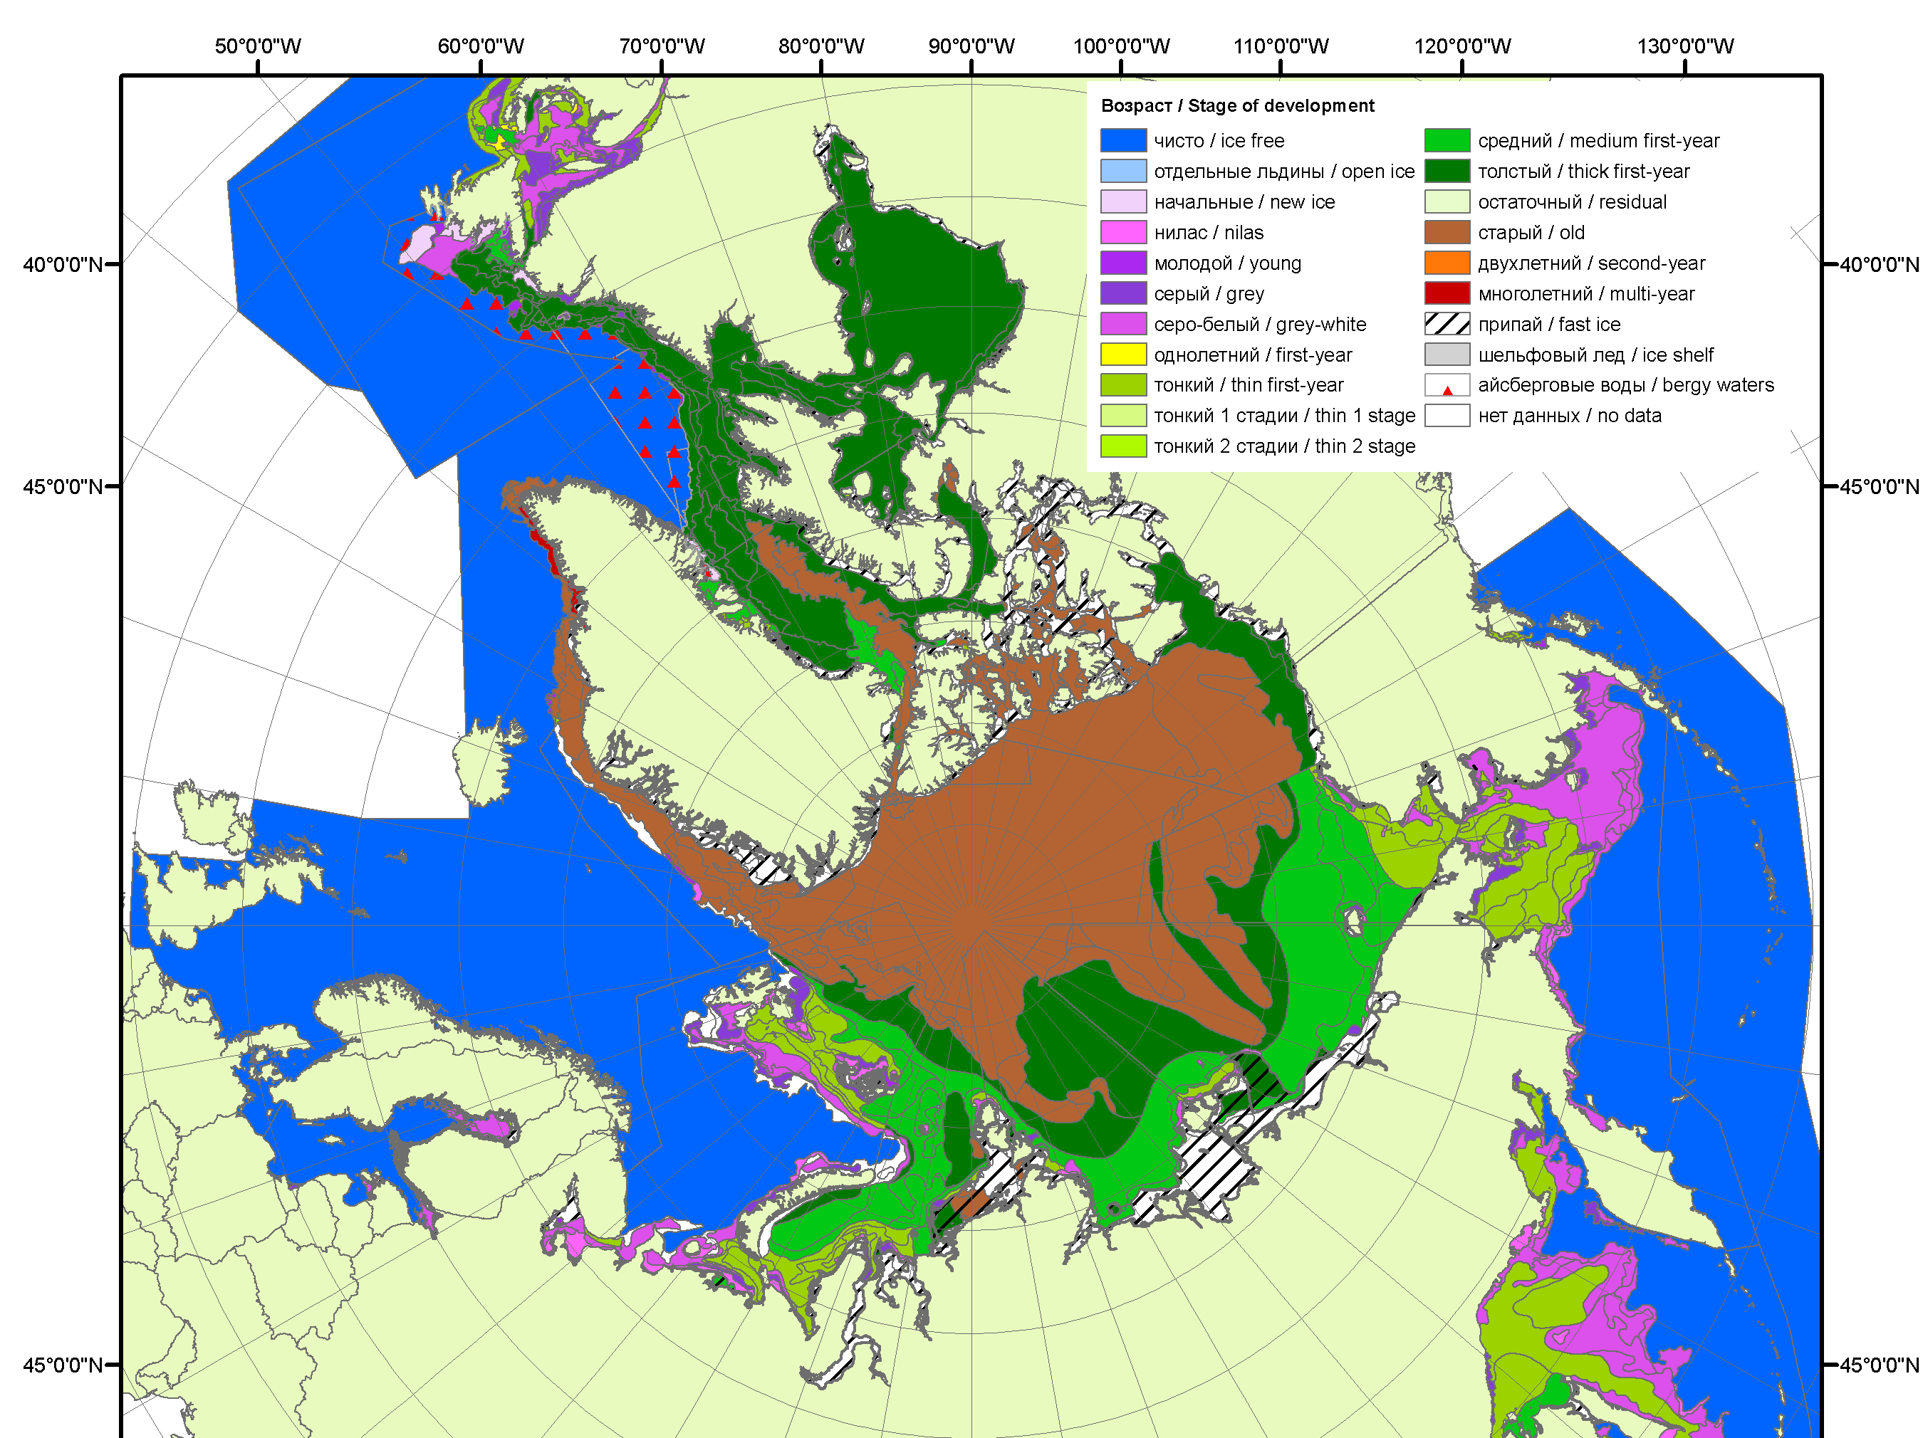 | 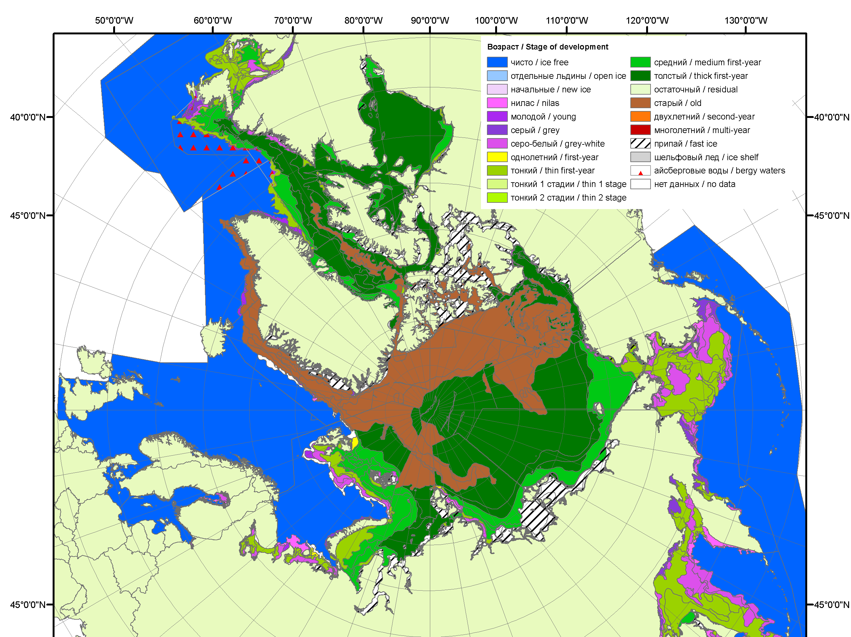 | 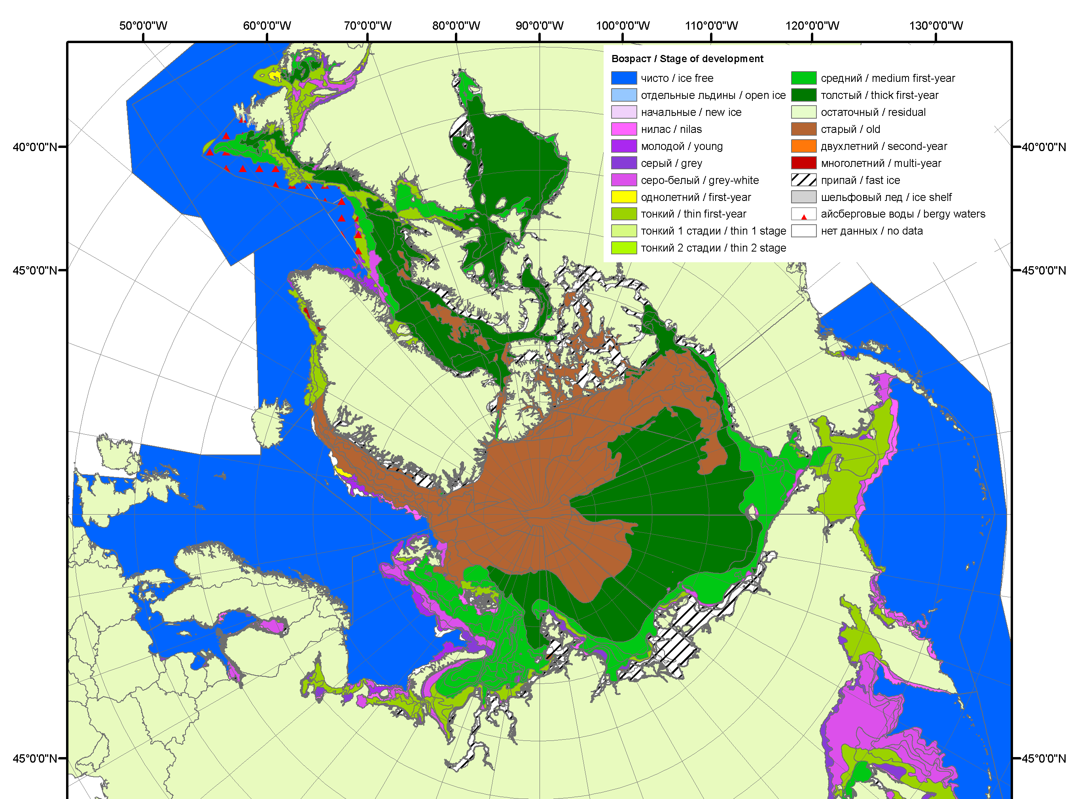
2007 | 2008 | 2009
 |  | 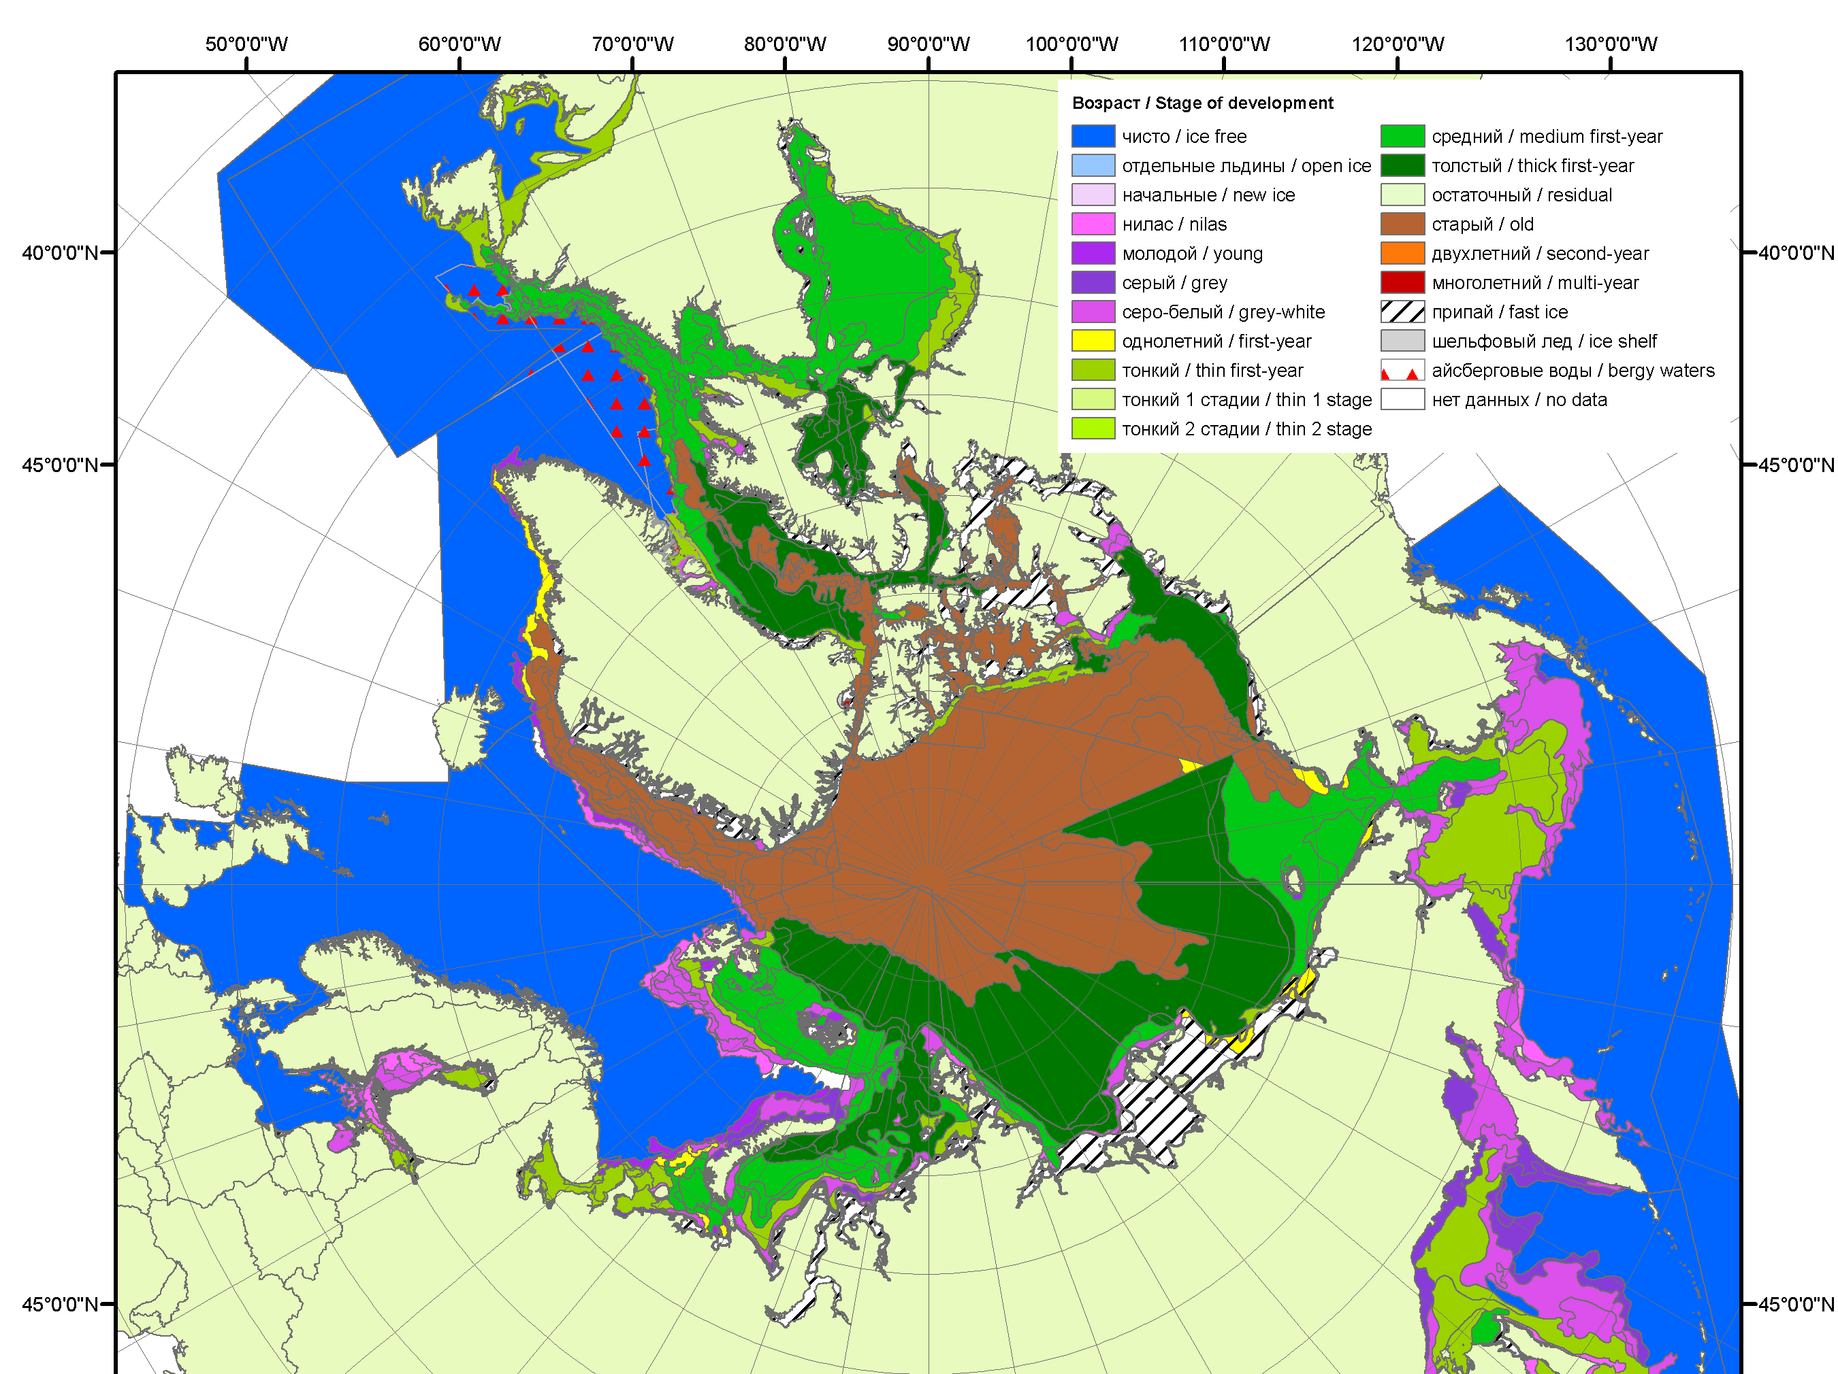
 |  | 2010
 |  | 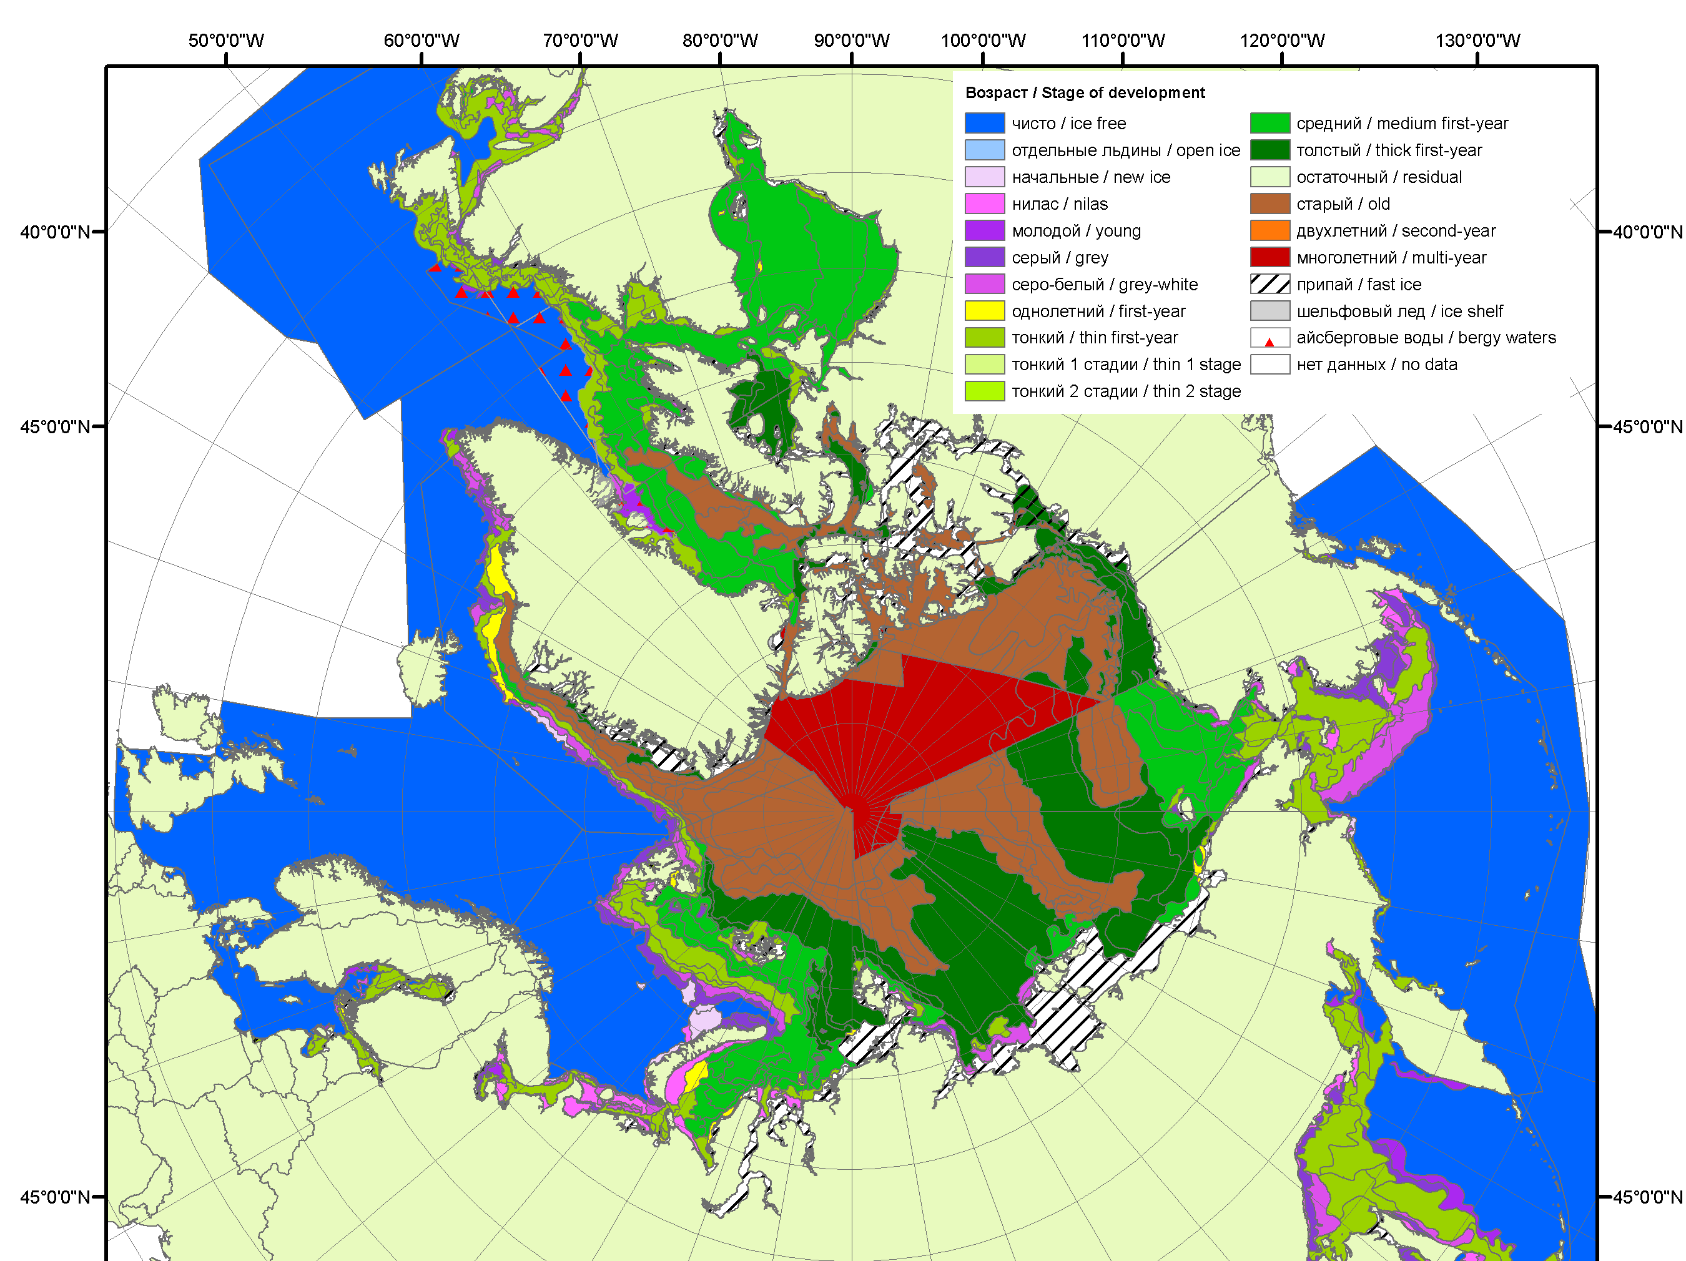
 |  | 2011
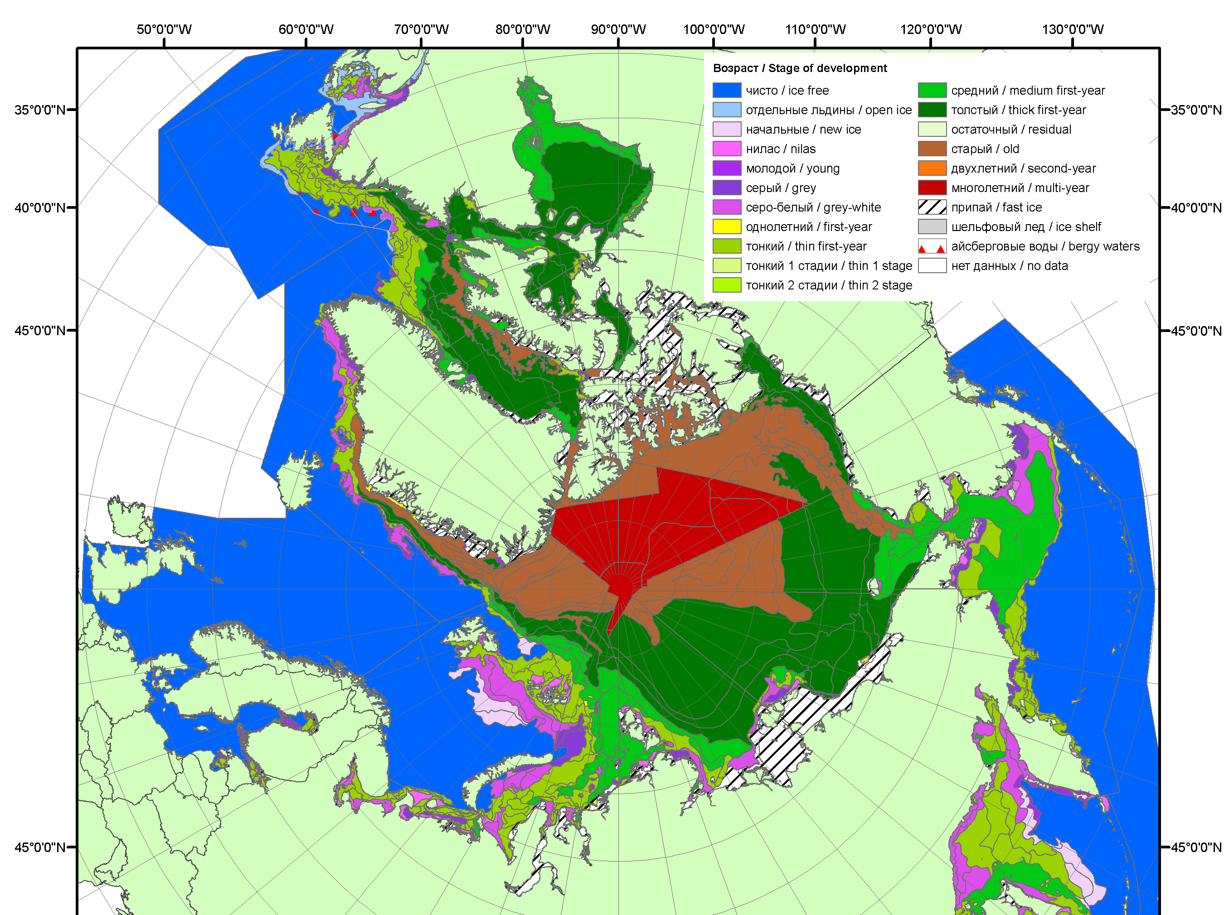 | 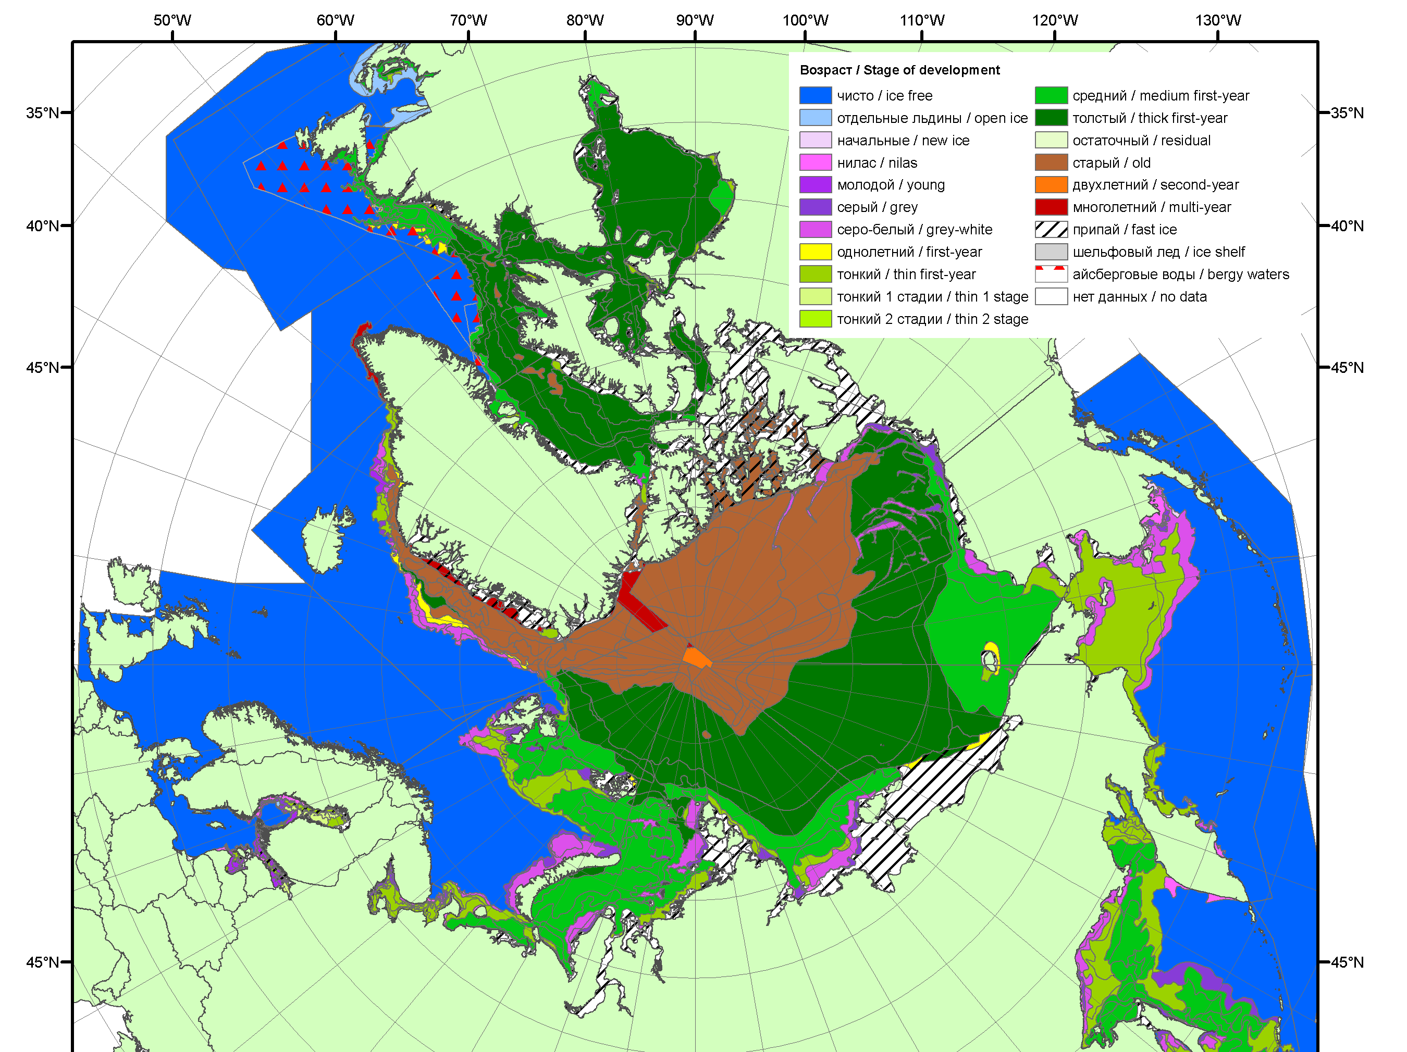 | 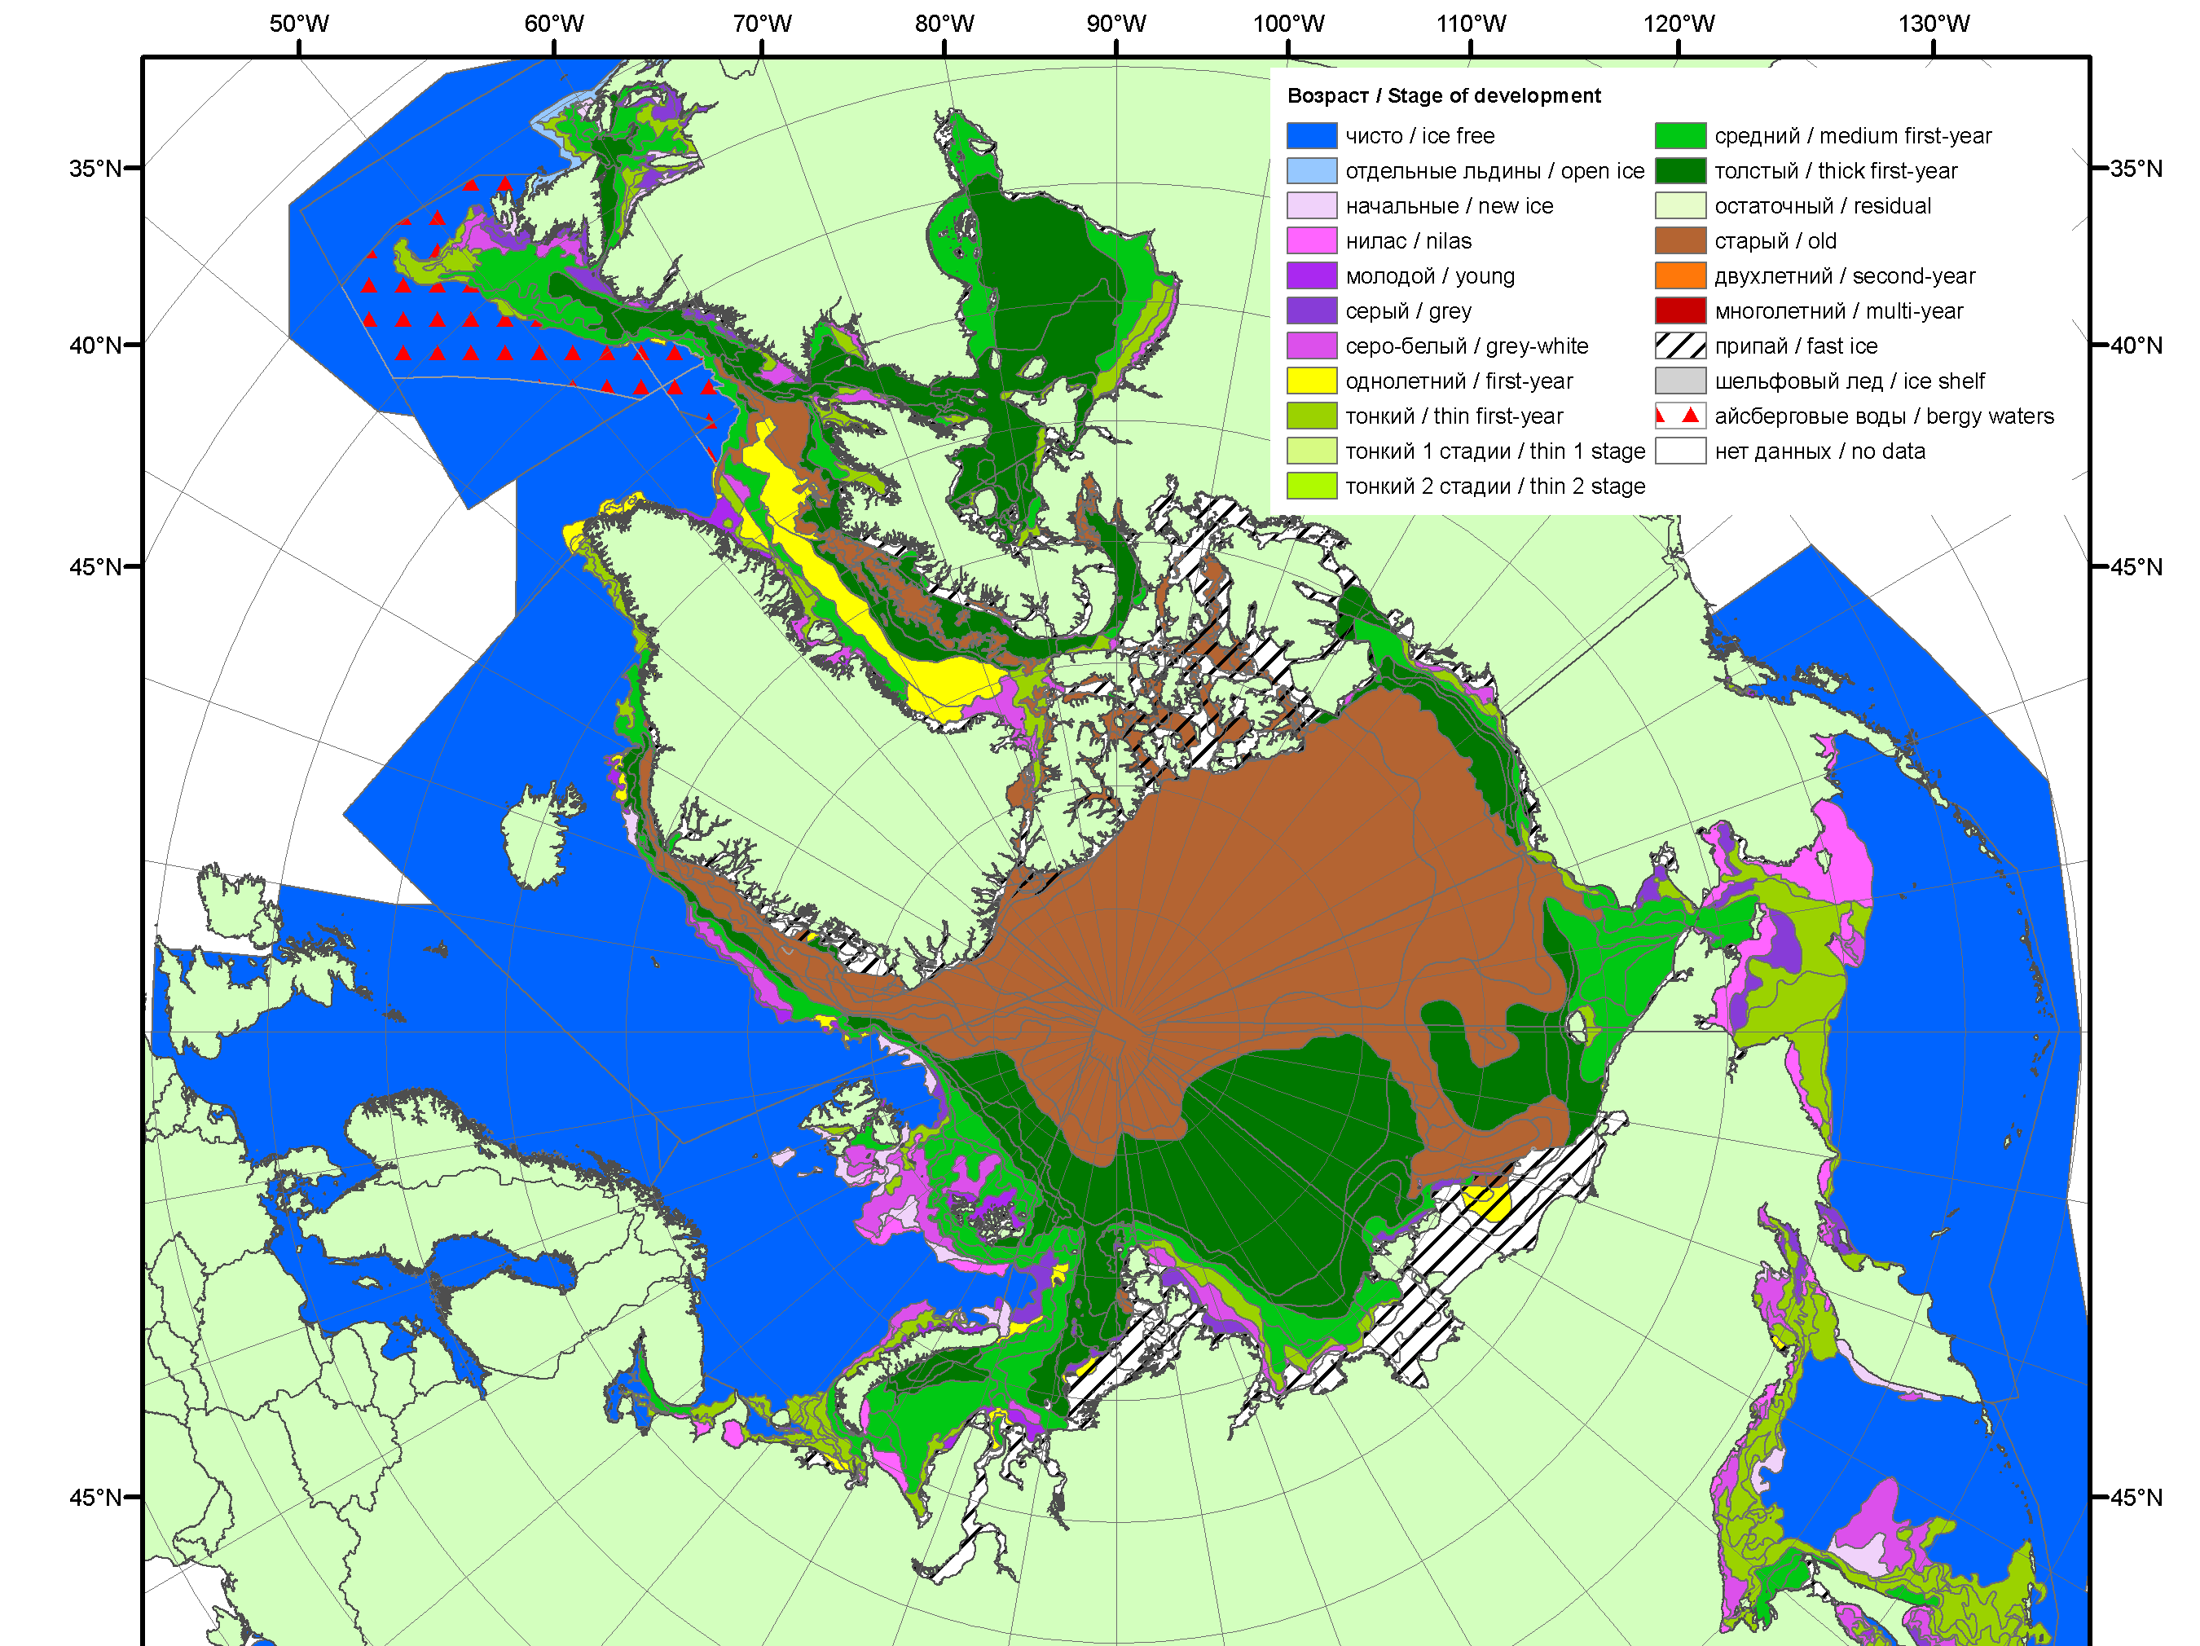
2012 | 2013 | 2014

Рисунок 3 – Обзорная ледовая карта СЛО за 09.03 - 17.03.2015 г. и аналогичные периоды 2007-2014 гг. на основе ледового анализа ААНИИ, Канадской ледовой службы и Национального ледового центра США.

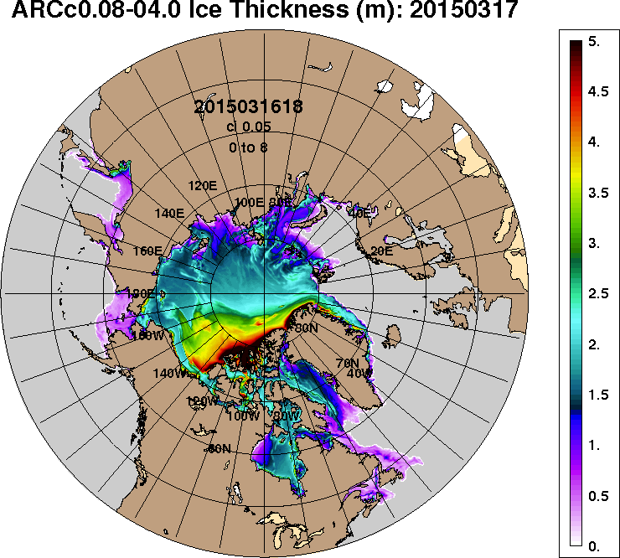 | 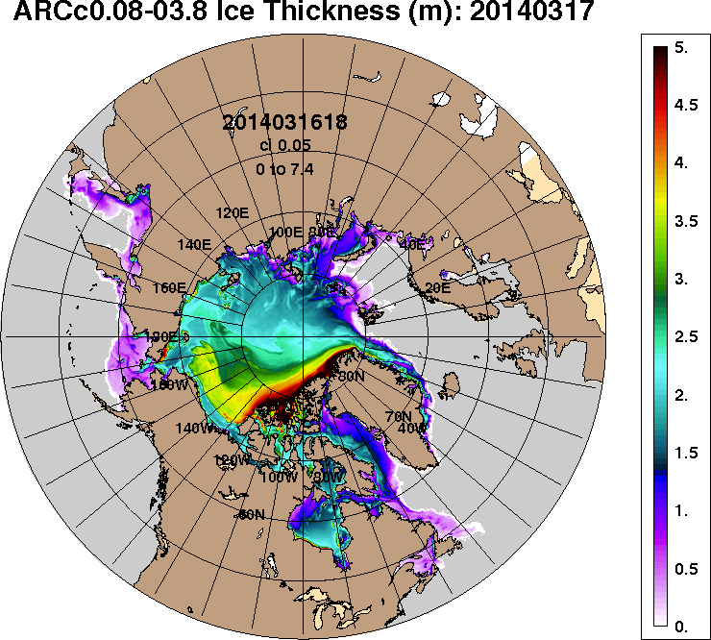
2015-03-17 | 2014-03-17
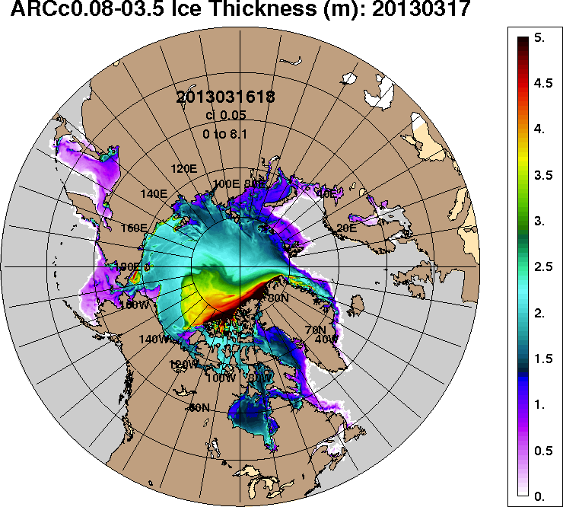 | 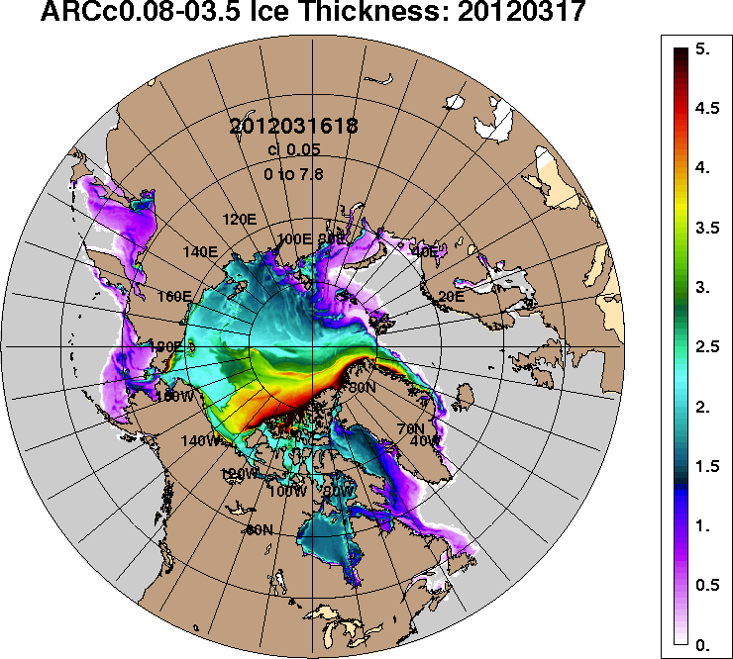
2013-03-17 | 2012-03-17
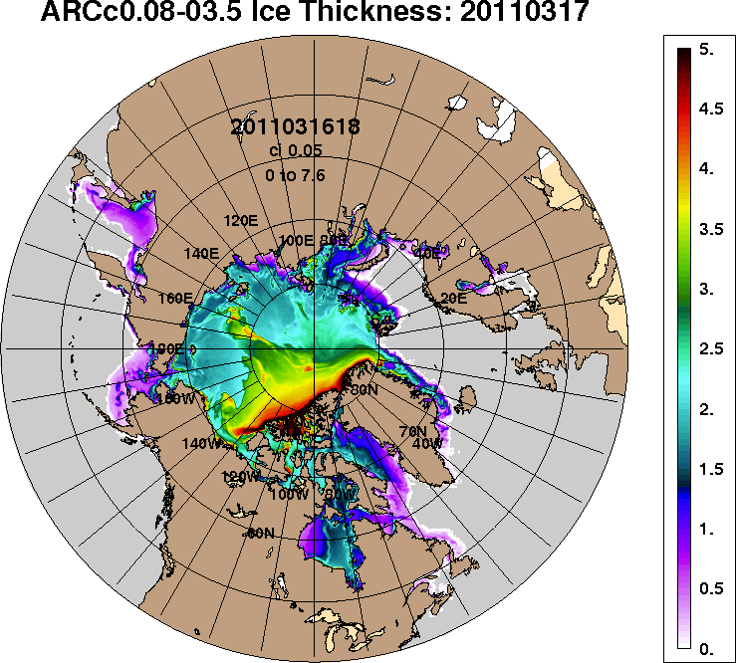
2011-03-17
Рисунок 4 – Поля распределения средневзвешенной толщины льда на основе совместной модели морского льда – океана ACNFS (HYCOM/NCODA/CICE) 17 марта 2015 - 2011 гг.

Таблица 1 – Динамика изменения значений ледовитости по сравнению с предыдущей неделей для морей Северной полярной области за 09 – 15 марта 2015 г. по данным наблюдений SSMR-SSM/I-SSMIS-AMSR2
Регион | Северная полярная область | Сектор 45°W-95°E | Сектор 95°E-170°W | Сектор 170°W-45°W | Моря СМП
Разность | -26.0 | -156.5 | -6.9 | 137.3 | -1.4
тыс.кв.км/сут. | -3.7 | -22.4 | -1.0 | 19.6 | -0.2

Таблица 2 - Медианные значения ледовитости для Северной полярной области ,3-х меридиональных секторов и моря СМП за текущие 30 и 7-дневные интервалы и её аномалии от 2010-2014 гг. и интервалов 2005-2015 гг. и 1978-2015 гг. по данным наблюдений SSMR-SSM/I-SSMIS-AMSR2, алгоритмы NASATEAM/BOOTSTRAP
Северная полярная область
Месяц | S, тыс. км² | Аномалии, тыс км²/%
 |  | 2010 г | 2011 г | 2012 г | 2013 г | 2014 г | 2005-2015гг | 1978-2015гг
16.02-15.03 | 14388.7 | -650.1 | -129.6 | -548.2 | -581.1 | -215.8 | -416.1 | -1111.1
 |  | -4.3 | -0.9 | -3.7 | -3.9 | -1.5 | -2.8 | -7.2
09-15.03 | 14328.0 | -842.7 | -243.6 | -788.5 | -772.4 | -384.2 | -560.1 | -1205.5
 |  | -5.6 | -1.7 | -5.2 | -5.1 | -2.6 | -3.8 | -7.8
Сектор 45°W-95°E (Гренландское - Карское моря)
Месяц | S, тыс. км² | Аномалии, тыс км²/%
 |  | 2010 г | 2011 г | 2012 г | 2013 г | 2014 г | 2005-2015гг | 1978-2015гг
16.02-15.03 | 3245.2 | -402.6 | -327.4 | 203.1 | -182.6 | 175.3 | -106.0 | -478.3
 |  | -11.0 | -9.2 | 6.7 | -5.3 | 5.7 | -3.2 | -12.8
09-15.03 | 3054.8 | -547.4 | -450.7 | 49.3 | -506.0 | -8.3 | -291.4 | -659.8
 |  | -15.2 | -12.9 | 1.6 | -14.2 | -0.3 | -8.7 | -17.8
Сектор 95°E-170°W (моря Лаптевых - Чукотское, Берингово, Охотское)
Месяц | S, тыс. км² | Аномалии, тыс км²/%
 |  | 2010 г | 2011 г | 2012 г | 2013 г | 2014 г | 2005-2015гг | 1978-2015гг
16.02-15.03 | 4425.8 | -636.6 | -232.8 | -760.0 | -627.3 | -354.3 | -443.7 | -588.6
 |  | -12.6 | -5.0 | -14.7 | -12.4 | -7.4 | -9.1 | -11.7
09-15.03 | 4405.2 | -785.2 | -230.9 | -841.7 | -669.8 | -365.5 | -477.2 | -630.9
 |  | -15.1 | -5.0 | -16.0 | -13.2 | -7.7 | -9.8 | -12.5
Сектор 170°W-45°W (море Бофорта и Канадская Арктика)
Месяц | S, тыс. км² | Аномалии, тыс км²/%
 |  | 2010 г | 2011 г | 2012 г | 2013 г | 2014 г | 2005-2015гг | 1978-2015гг
16.02-15.03 | 6717.7 | 389.2 | 430.7 | 8.7 | 228.8 | -36.7 | 133.6 | -44.2
 |  | 6.1 | 6.9 | 0.1 | 3.5 | -0.5 | 2.0 | -0.7
09-15.03 | 6868.0 | 489.8 | 438.1 | 3.9 | 403.3 | -10.5 | 208.5 | 85.2
 |  | 7.7 | 6.8 | 0.1 | 6.2 | -0.2 | 3.1 | 1.3
Моря СМП (моря Карское-Чукотское)
Месяц | S, тыс. км² | Аномалии, тыс км²/%
 |  | 2010 г | 2011 г | 2012 г | 2013 г | 2014 г | 2005-2015гг | 1978-2015гг
16.02-15.03 | 3025.6 | 0.0 | 2.8 | 82.8 | 0.4 | 16.0 | 10.8 | 3.3
 |  | 0.0 | 0.1 | 2.8 | 0.0 | 0.5 | 0.4 | 0.1
09-15.03 | 3024.5 | -0.2 | -1.2 | 52.8 | -1.4 | 8.5 | 5.3 | 1.1
 |  | 0.0 | 0.0 | 1.8 | 0.0 | 0.3 | 0.2 | 0.0

Таблица 3 – Экстремальные и средние значения ледовитости для Северной полярной области, 3 меридиональных секторов и моря СМП за текущий 7-дневный интервал по данным наблюдений SSMR-SSM/I-SSMIS-AMSR2, алгоритмы NASATEAM/BOOTSTRAP
Северная полярная область
Месяц | Минимальное знач. | Максимальное знач. | Среднее знач. | Медиана
09-15.03 | 14253.5  09.03.2015 | 16655.2  09.03.1979 | 15533.6 | 15562.8
Сектор 45°W-95°E (Гренландское - Карское моря)
Месяц | Минимальное знач. | Максимальное знач. | Среднее знач. | Медиана
09-15.03 | 2943.6  15.03.2012 | 4460.6  09.03.1979 | 3714.6 | 3721.4
Сектор 95°E-170°W (моря Лаптевых - Чукотское, Берингово, Охотское)
Месяц | Минимальное знач. | Максимальное знач. | Среднее знач. | Медиана
09-15.03 | 4346.7  14.03.2015 | 5510.7  11.03.1979 | 5036.1 | 5040.4
Сектор 170°W-45°W (море Бофорта и Канадская Арктика)
Месяц | Минимальное знач. | Максимальное знач. | Среднее знач. | Медиана
09-15.03 | 6262.9  14.03.2004 | 7276.3  10.03.1990 | 6782.8 | 6795.8
Моря СМП (моря Карское-Чукотское)
Месяц | Минимальное знач. | Максимальное знач. | Среднее знач. | Медиана
09-15.03 | 2938.5  14.03.2012 | 3025.9  09.03.1979 | 3023.5 | 3025.9

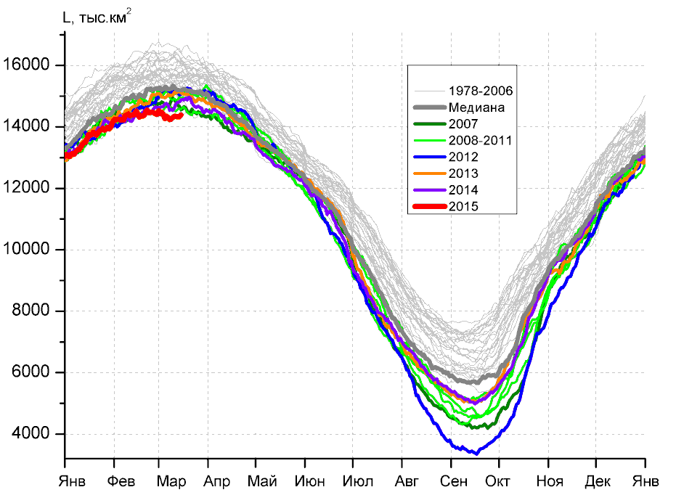 | 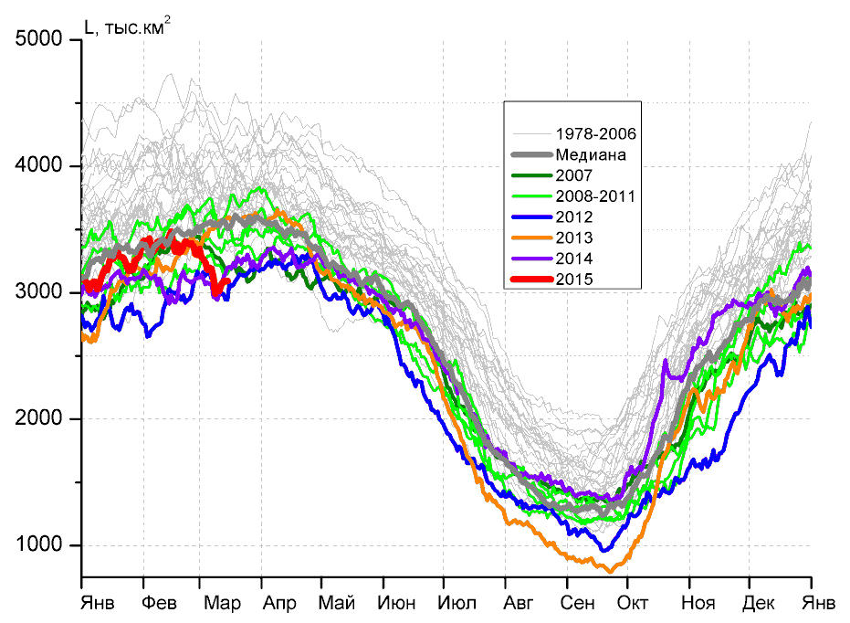
а) | б)
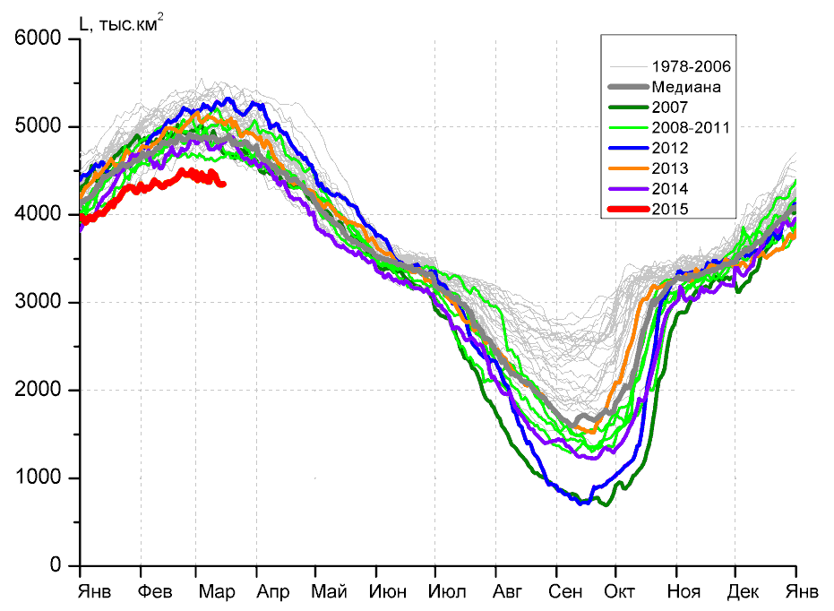 | 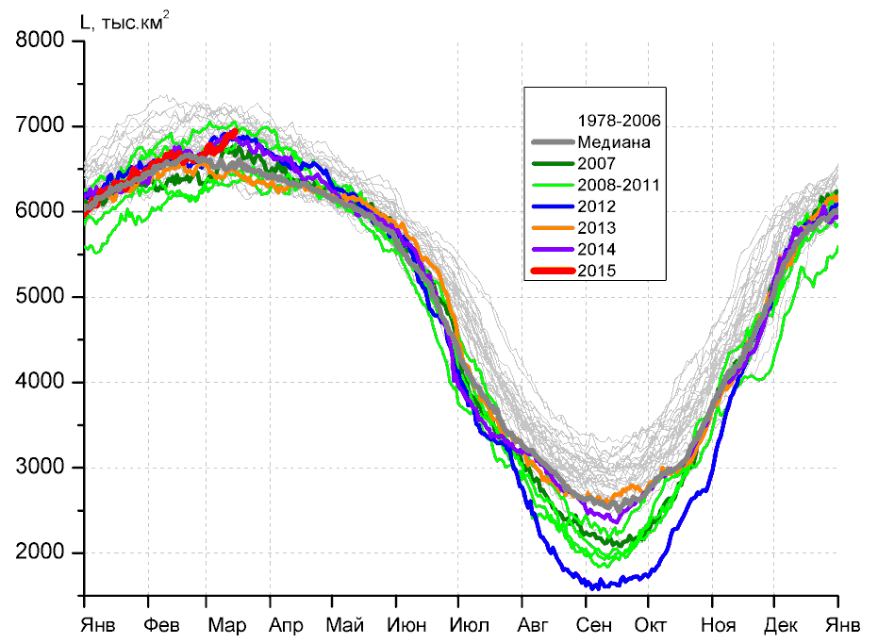
в) | г)
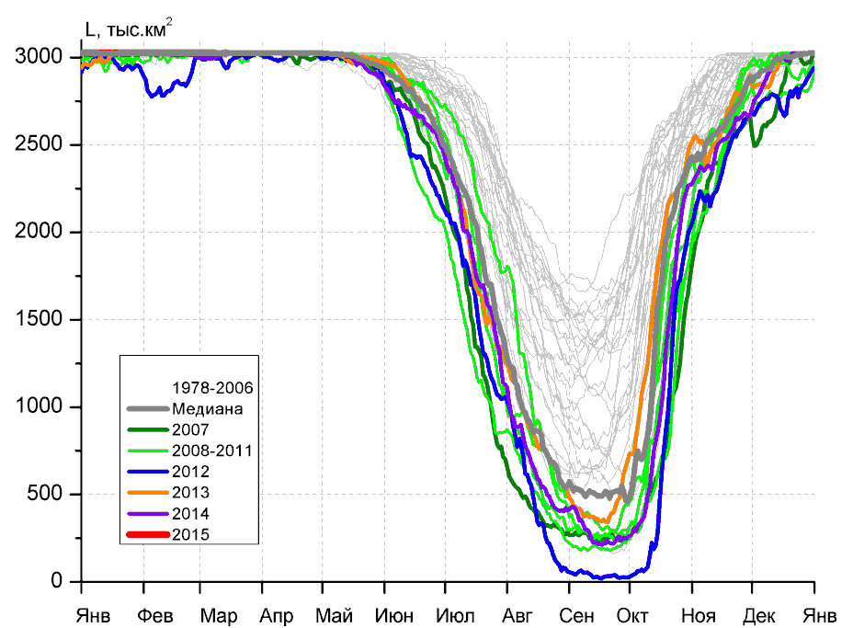
д)

Рисунок 5 – Ежедневные оценки сезонного хода ледовитости для Северной Полярной Области и трех меридиональных секторов за период 26.10.1978 - 15.03.2015 по годам на основе расчетов по данным SSMR-SSM/I-SSMIS-AMSR2, алгоритмы NASATEAM/BOOTSTRAP: а) Северная полярная область, б) сектор 45°W-95°E (Гренландское – Карское моря), в) сектор 95°E-170°W (моря Лаптевых – Чукотское и Берингово, Охотское), г) сектор 170°W-45°W (море Бофорта и Канадская Арктика), д) Северный морской путь (Карское - Чукотское моря).

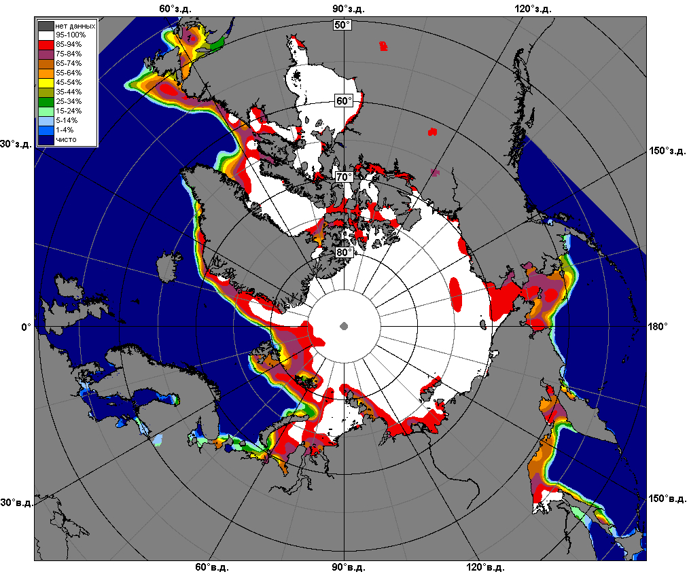 | 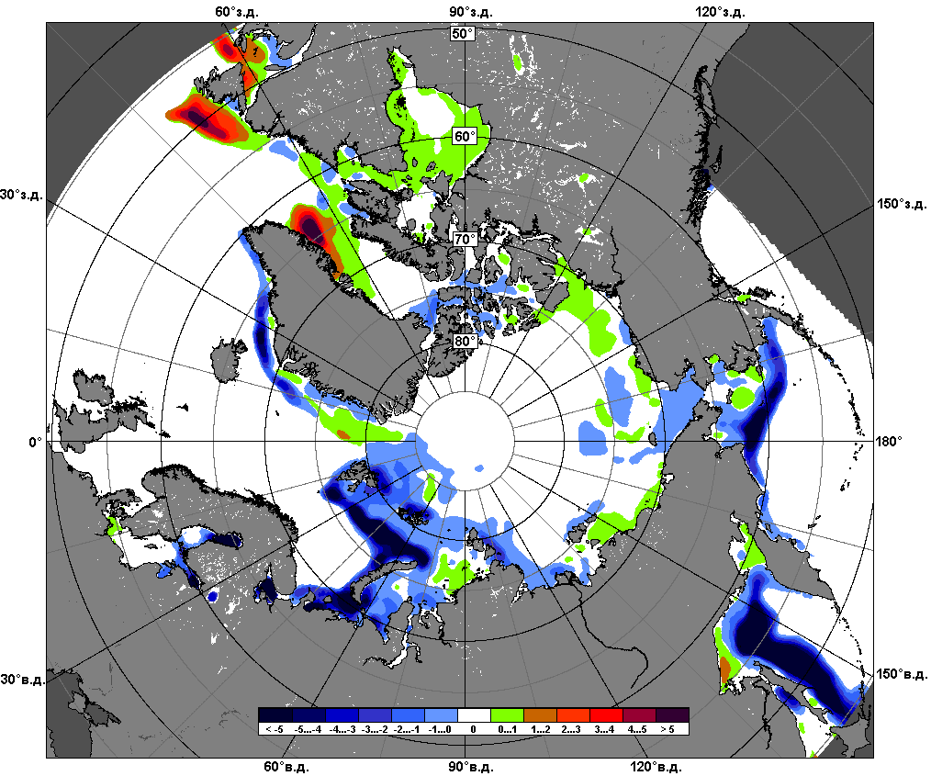 | 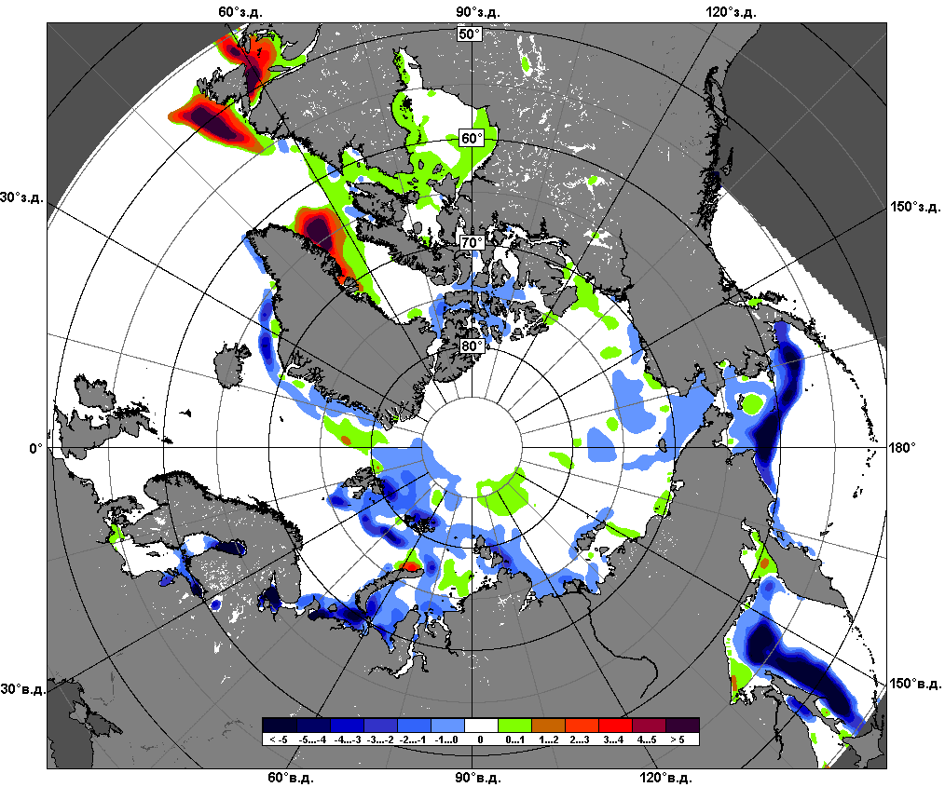
 | 09.03 – 15.03
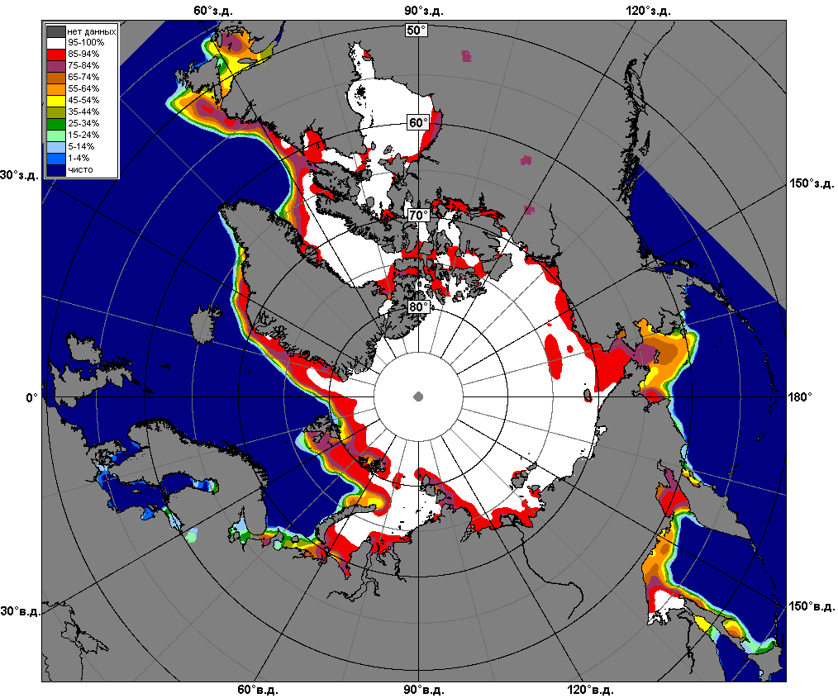 | 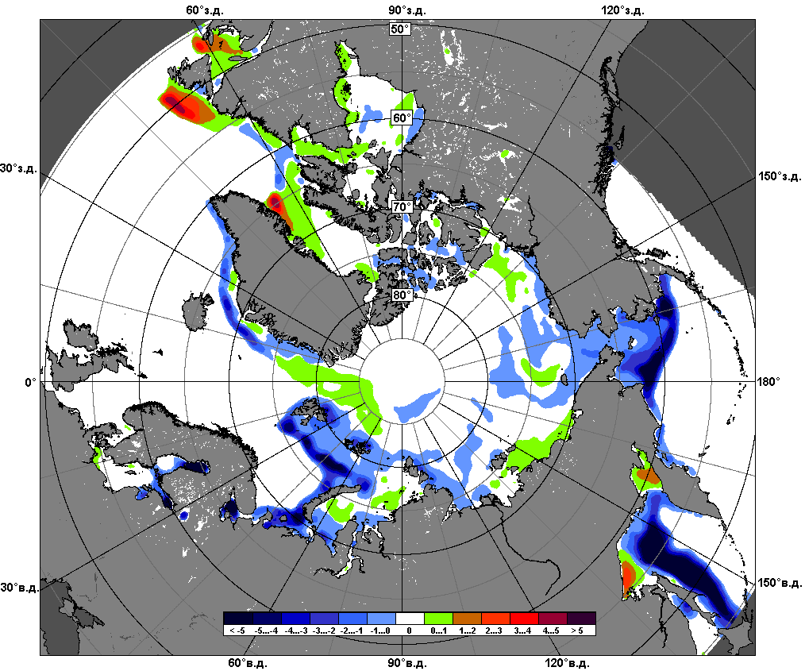 | 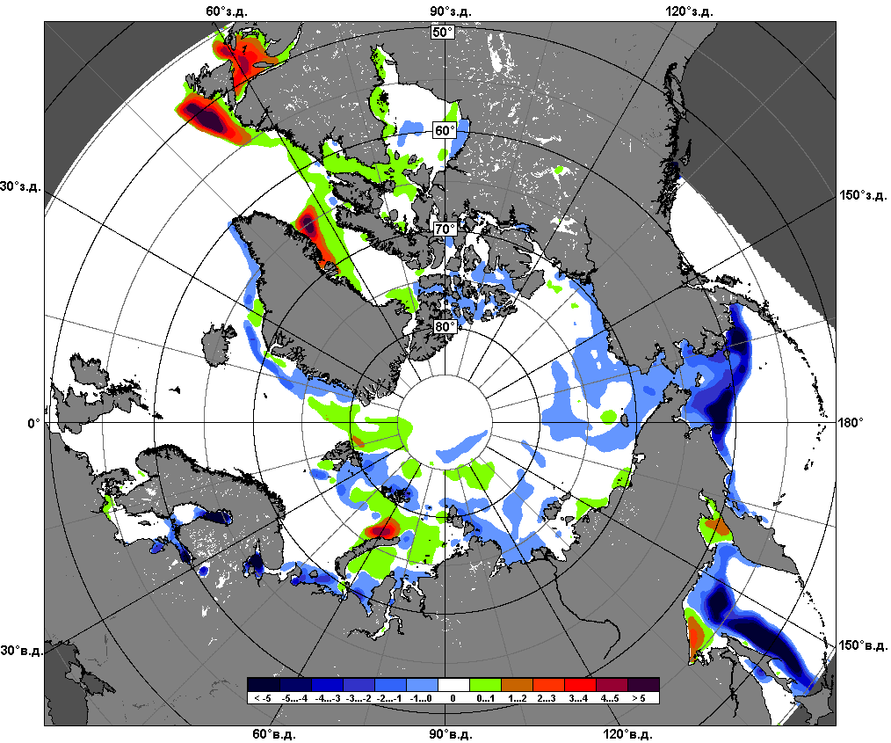
 | 16.02 – 15.03

Рисунок 6 – Медианные распределения сплоченности льда за текущие 7 и 30-дневные промежутки и её разности относительно медианного распределения за те же месяца за периоды 1979-2015 (центр) и 2005-2015 гг. (справа) на основе расчетов по данным SSMR-SSM/I-SSMIS-AMSR2, алгоритмы NASATEAM/BOOTSTRAP.

Южный океан

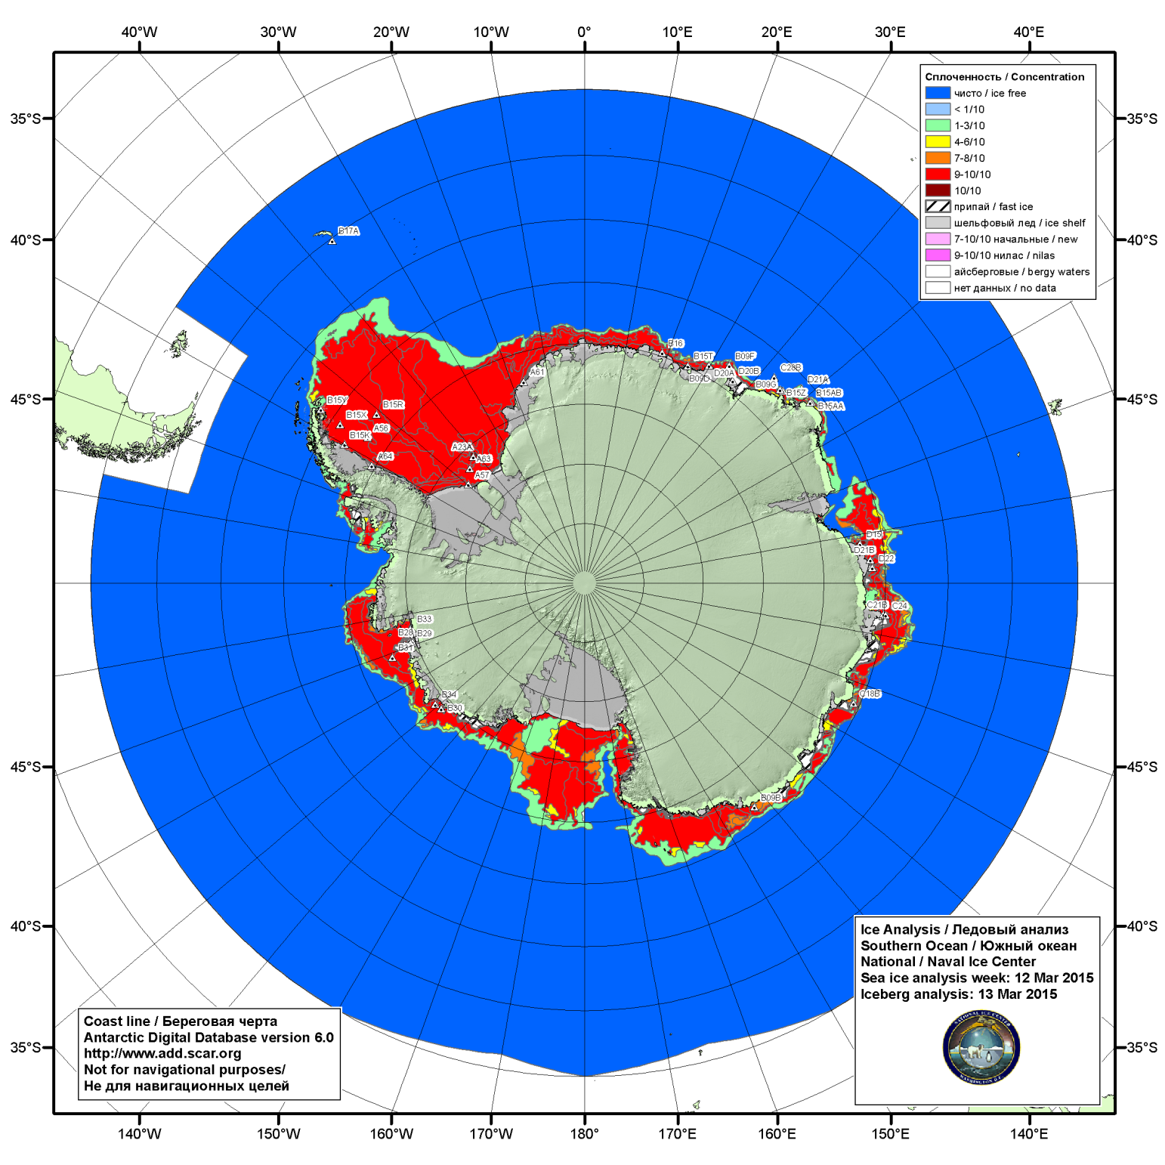

Рисунок 7а – Ледовая карта и расположение крупных айсбергов национального ледового центра США Южного океана за 12.03.2015.

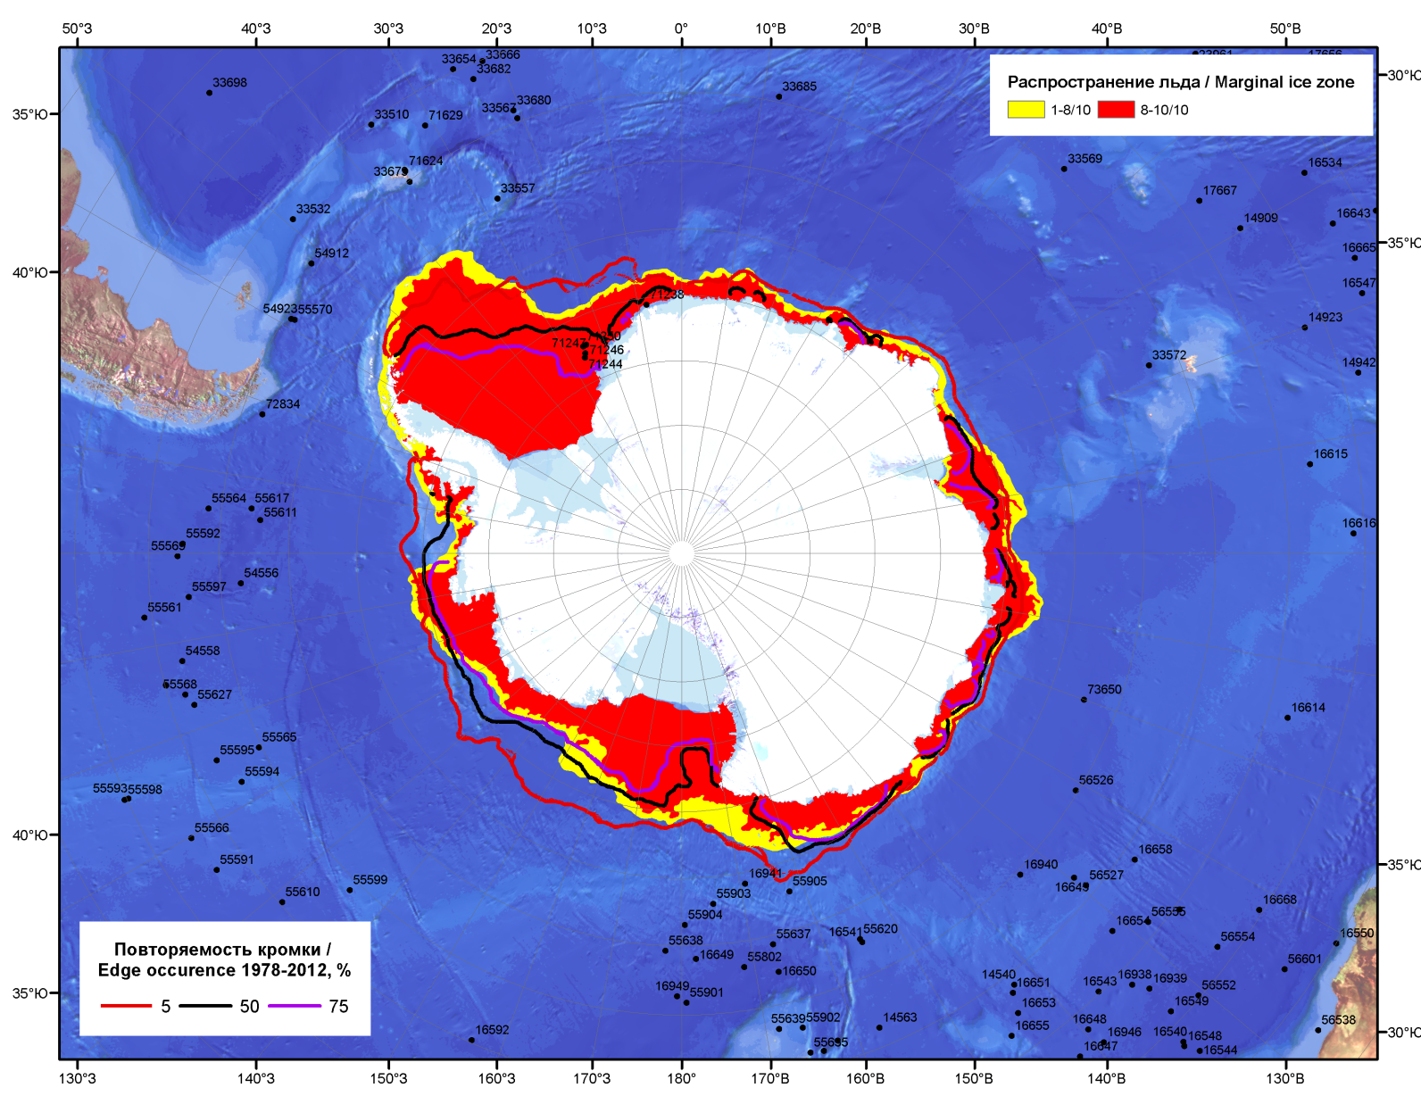

Рисунок 7б – Положение кромки льда и зон разреженных (<8/10) и сплоченных (≥8/10) льдов Южного океана за 16.03.2015 г. на основе ледового анализа Национального Ледового Центра США, положение метеорологический дрейфующих буев IABP и Argos на 17.03.2015T1200+00 и повторяемость кромки за 16-20.03 за период 1979-2012 гг. по наблюдениям SSMR-SSM/I-SSMIS (алгоритм NASATEAM)

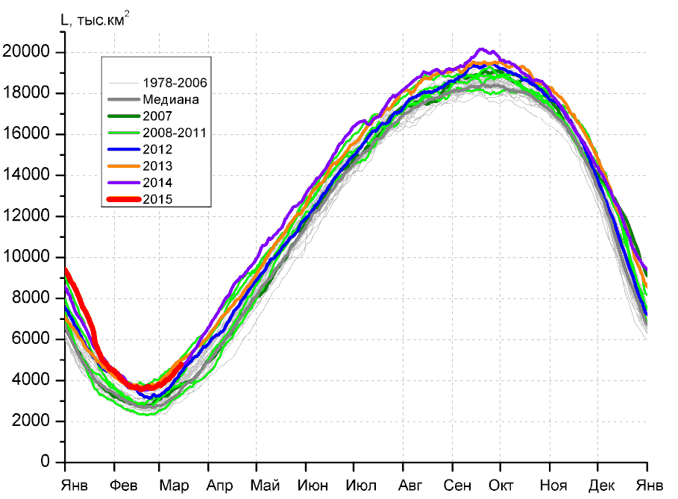 | 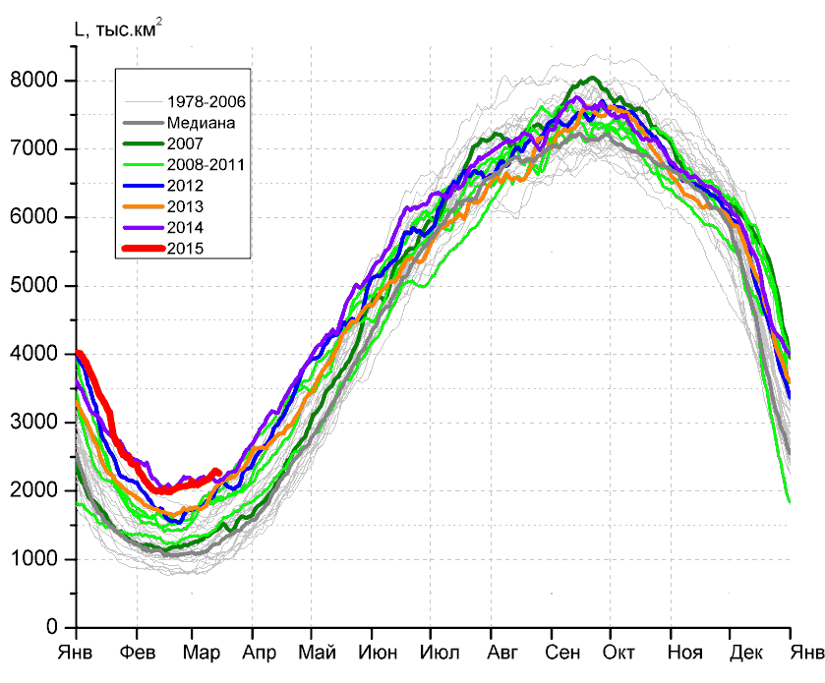
а) | б)
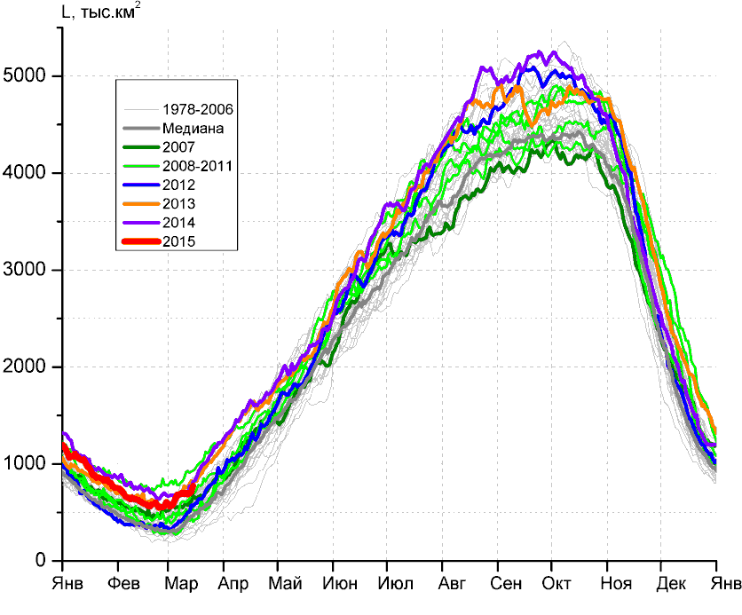 | 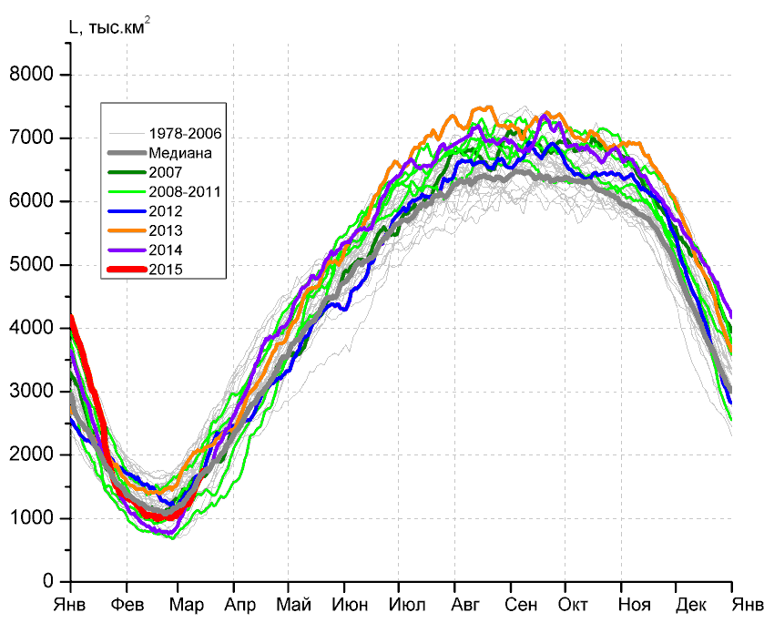
в) | г)

Рисунок 8 – Ежедневные оценки сезонного хода ледовитости Южного Океана и меридиональных секторов за период 26.10.1978 – 15.03.2015 по годам на основе расчетов по данным SSMR-SSM/I-SSMIS-AMSR2, алгоритм NASATEAM/BOOTSTRAP: а) Южный Океан, б) Атлантический сектор (60°W-30°E, море Уэдделла), в) Индоокеанский сектор (30°E-150°E, моря Космонавтов, Содружества, Моусона), г) Тихоокеанский сектор (150°E-60°W, моря Росса, Беллинсгаузена)

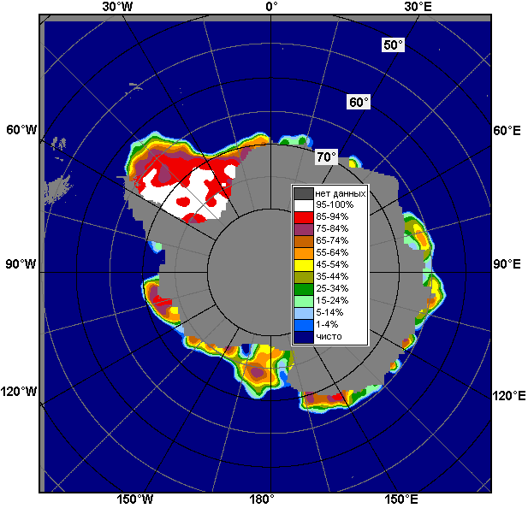 | 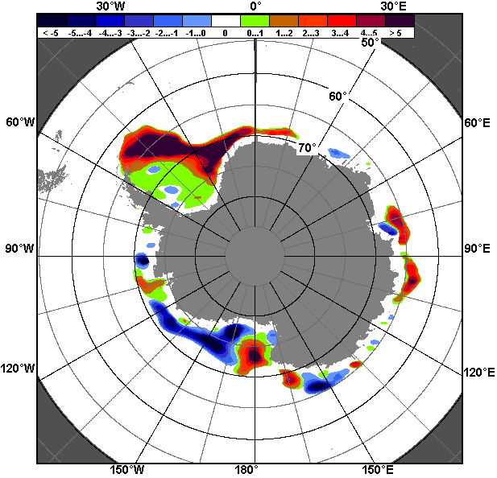 | 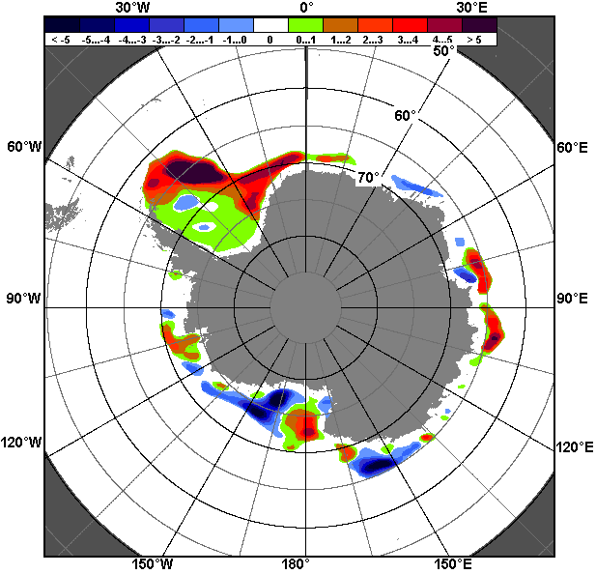
09.03 – 15.03
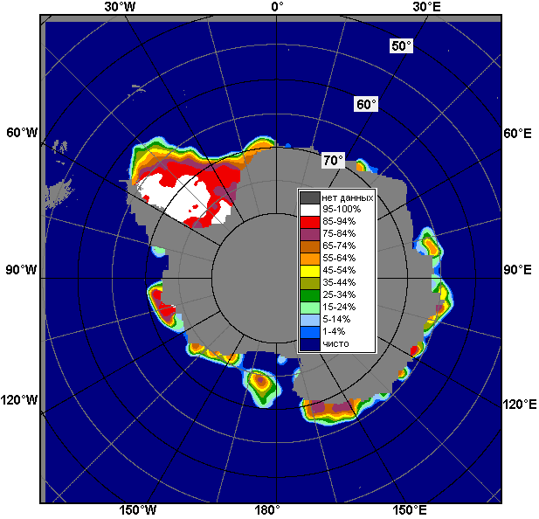 | 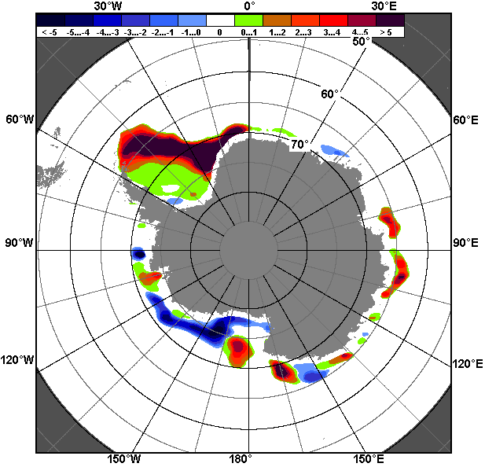 | 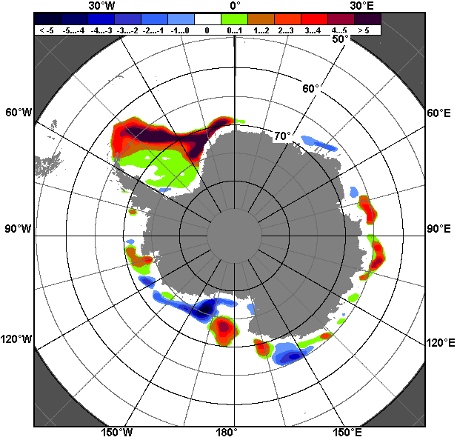
16.02 – 15.03

Рисунок 9 – Медианные распределения общей сплоченности льда за текущие 7 и 30-дневные промежутки (слева) и её разности относительно медианного распределения за тот же месяц за периоды 1978-2015 (центр) и 2005-2015 гг. (справа) на основе расчетов по данным SSMR-SSM/I-SSMIS-AMSR2, алгоритм NASATEAM/BOOTSTRAP

Таблица 4 – Динамика изменения значений ледовитости по сравнению с предыдущей неделей для морей Южного океана за 09 – 15 марта 2015 г. по данным наблюдений SSMR-SSM/I-SSMIS
Регион | Южный Океан | Атлантический сектор | Индоокеанский сектор | Тихоокеанский сектор
Разность | 559.6 | 120.9 | 78.7 | 360.0
тыс.кв.км/сут. | 79.9 | 17.3 | 11.2 | 51.4

Таблица 5 - Медианные значения ледовитости для Южного океана и 3 меридиональных секторов за текущие 30 и 7-дневные интервалы и её аномалии от 2010-2014 гг. и интервалов 2005-2015 гг. и 1978-2015 гг. по данным наблюдений SSMR-SSM/I-SSMIS-AMSR2, алгоритм NASATEAM/BOOTSTRAP
Южный Океан
Месяц | S, тыс. км² | Аномалии, тыс км²/%
 |  | 2010 г | 2011 г | 2012 г | 2013 г | 2014 г | 2005-2015гг | 1978-2015гг
16.02-15.03 | 3941.8 | 682.1 | 1288.9 | 416.0 | -191.6 | 14.0 | 490.4 | 701.3
 |  | 20.9 | 48.6 | 11.8 | -4.6 | 0.4 | 14.2 | 21.6
09-15.03 | 4507.8 | 803.7 | 1343.1 | 403.1 | -311.4 | 27.6 | 526.6 | 778.4
 |  | 21.7 | 42.4 | 9.8 | -6.5 | 0.6 | 13.2 | 20.9
Атлантический сектор (60°W-30°E, море Уэдделла)
Месяц | S, тыс. км² | Аномалии, тыс км²/%
 |  | 2010 г | 2011 г | 2012 г | 2013 г | 2014 г | 2005-2015гг | 1978-2015гг
16.02-15.03 | 2113.9 | 424.4 | 782.9 | 374.0 | 329.3 | -33.3 | 509.6 | 758.4
 |  | 25.1 | 58.8 | 21.5 | 18.5 | -1.6 | 31.8 | 56.0
09-15.03 | 2239.5 | 404.7 | 810.2 | 281.1 | 250.5 | 69.5 | 507.6 | 769.4
 |  | 22.1 | 56.7 | 14.4 | 12.6 | 3.2 | 29.3 | 52.3
Индоокеанский сектор (30°E-150°E, моря Космонавтов, Содружества, Моусона)
Месяц | S, тыс. км² | Аномалии, тыс км²/%
 |  | 2010 г | 2011 г | 2012 г | 2013 г | 2014 г | 2005-2015гг | 1978-2015гг
16.02-15.03 | 624.5 | 161.8 | 165.6 | 229.9 | -29.0 | -72.5 | 88.7 | 180.1
 |  | 35.0 | 36.1 | 58.3 | -4.4 | -10.4 | 16.6 | 40.5
09-15.03 | 710.5 | 195.3 | 68.1 | 207.9 | -68.7 | -18.1 | 88.9 | 187.0
 |  | 37.9 | 10.6 | 41.4 | -8.8 | -2.5 | 14.3 | 35.7
Тихоокеанский сектор (150°E-60°W, моря Росса, Беллинсгаузена)
Месяц | S, тыс. км² | Аномалии, тыс км²/%
 |  | 2010 г | 2011 г | 2012 г | 2013 г | 2014 г | 2005-2015гг | 1978-2015гг
16.02-15.03 | 1203.4 | 95.8 | 340.3 | -187.8 | -491.9 | 119.8 | -107.9 | -237.2
 |  | 8.7 | 39.4 | -13.5 | -29.0 | 11.1 | -8.2 | -16.5
09-15.03 | 1557.8 | 203.7 | 464.9 | -85.9 | -493.2 | -23.8 | -69.9 | -178.0
 |  | 15.0 | 42.5 | -5.2 | -24.0 | -1.5 | -4.3 | -10.3
Таблица 6 – Экстремальные и средние значения ледовитости для Южного океана и 3 меридиональных секторов за текущий 7-дневный интервал по данным наблюдений SSMR-SSM/I-SSMIS-AMSR2, алгоритм NASATEAM/BOOTSTRAP
Южный Океан
Месяц | Минимальное знач. | Максимальное знач. | Среднее знач. | Медиана
09-15.03 | 2749.4  09.03.1993 | 5056.8  15.03.2008 | 3729.4 | 3680.7
Атлантический сектор (60°W-30°E, море Уэдделла)
Месяц | Минимальное знач. | Максимальное знач. | Среднее знач. | Медиана
09-15.03 | 812.8  09.03.1981 | 2301.7  13.03.2015 | 1470.1 | 1414.6
Индоокеанский сектор (30°E-150°E, моря Космонавтов, Содружества, Моусона)
Месяц | Минимальное знач. | Максимальное знач. | Среднее знач. | Медиана
09-15.03 | 217.5  12.03.1986 | 906.9  14.03.2008 | 523.5 | 507.0
Тихоокеанский сектор (150°E-60°W, моря Росса, Беллинсгаузена)
Месяц | Минимальное знач. | Максимальное знач. | Среднее знач. | Медиана
09-15.03 | 871.3  09.03.1991 | 2429.2  15.03.1988 | 1735.7 | 1766.3

Приложение 1 – Статистические значения ледовитостей по отдельным акваториям Северной Полярной Области и Южного океана

Таблица 7 – Средние, аномалии среднего и экстремальные значения ледовитостей для Северной полярной области и её отдельных акваторий за текущие 7-дневный (неделя) и 30-дневный промежутки времени по данным наблюдений SSMR-SSM/I-SSMIS-AMSR2, алгоритм NASATEAM/BOOTSTRAP за период 1978-2015 гг.
09-15.03
Регион | S, тыс. км² | Аномалии, тыс км²/% |  |  |  |  |  |  | 1978-2015гг
 |  | 2010 г | 2011 г | 2012 г | 2013 г | 2014 г | 2005-2015гг | 1978-2015гг | Минимум дата | Максимум дата | Среднее | Медиана
Сев. полярная область | 14328.0 | -842.7 | -243.6 | -788.5 | -772.4 | -384.2 | -560.1 | -1205.5 | 14253.5  09.03.2015 | 16655.2  09.03.1979 | 15533.6 | 15562.8
 |  | -5.6 | -1.7 | -5.2 | -5.1 | -2.6 | -3.8 | -7.8
Сектор 45°W-95°E | 3054.8 | -547.4 | -450.7 | 49.3 | -506.0 | -8.3 | -291.4 | -659.8 | 2943.6  15.03.2012 | 4460.6  09.03.1979 | 3714.6 | 3721.4
 |  | -15.2 | -12.9 | 1.6 | -14.2 | -0.3 | -8.7 | -17.8
Гренландское море | 650.4 | -77.3 | -63.6 | -26.3 | -76.3 | -36.6 | -55.7 | -164.5 | 631.5  09.03.2015 | 1049.2  12.03.1988 | 815.0 | 798.0
 |  | -10.6 | -8.9 | -3.9 | -10.5 | -5.3 | -7.9 | -20.2
Баренцево море | 464.0 | -245.9 | -194.6 | 69.5 | -253.3 | 32.3 | -113.8 | -300.6 | 354.1  10.03.2014 | 1167.3  15.03.1979 | 764.7 | 787.1
 |  | -34.6 | -29.5 | 17.6 | -35.3 | 7.5 | -19.7 | -39.3
Карское море | 837.8 | -0.2 | -1.2 | 52.8 | -1.4 | 8.5 | 5.3 | 1.1 | 751.8  14.03.2012 | 839.2  09.03.1979 | 836.8 | 839.2
 |  | 0.0 | -0.1 | 6.7 | -0.2 | 1.0 | 0.6 | 0.1
Сектор 95°E-170°W | 4405.2 | -785.2 | -230.9 | -841.7 | -669.8 | -365.5 | -477.2 | -630.9 | 4346.7  14.03.2015 | 5510.7  11.03.1979 | 5036.1 | 5040.4
 |  | -15.1 | -5.0 | -16.0 | -13.2 | -7.7 | -9.8 | -12.5
Море Лаптевых | 674.3 | 0.0 | 0.0 | 0.0 | 0.0 | 0.0 | 0.0 | 0.0 | 674.3  09.03.1979 | 674.3  09.03.1979 | 674.3 | 674.3
 |  | 0.0 | 0.0 | 0.0 | 0.0 | 0.0 | 0.0 | 0.0
Восточно-Сибирское море | 915.1 | 0.0 | 0.0 | 0.0 | 0.0 | 0.0 | 0.0 | 0.0 | 914.5  13.03.1993 | 915.1  09.03.1979 | 915.1 | 915.1
 |  | 0.0 | 0.0 | 0.0 | 0.0 | 0.0 | 0.0 | 0.0
Чукотское море | 597.3 | 0.0 | 0.0 | 0.0 | 0.0 | 0.0 | 0.0 | 0.0 | 596.7  11.03.1989 | 597.3  09.03.1979 | 597.3 | 597.3
 |  | 0.0 | 0.0 | 0.0 | 0.0 | 0.0 | 0.0 | 0.0
Берингово море | 569.4 | -448.7 | -117.7 | -487.8 | -310.6 | -219.3 | -233.5 | -194.3 | 469.4  13.03.1989 | 1094.7  13.03.2012 | 763.8 | 768.7
 |  | -44.1 | -17.1 | -46.1 | -35.3 | -27.8 | -29.1 | -25.4
Сектор 170°W-45°W | 6868.0 | 489.8 | 438.1 | 3.9 | 403.3 | -10.5 | 208.5 | 85.2 | 6262.9  14.03.2004 | 7276.3  10.03.1990 | 6782.8 | 6795.8
 |  | 7.7 | 6.8 | 0.1 | 6.2 | -0.2 | 3.1 | 1.3
Море Бофорта | 486.6 | 0.0 | 0.0 | 0.0 | 0.0 | 0.0 | 0.0 | 0.0 | 486.6  09.03.1979 | 486.6  09.03.1979 | 486.6 | 486.6
 |  | 0.0 | 0.0 | 0.0 | 0.0 | 0.0 | 0.0 | 0.0
Гудзонов залив | 837.1 | -1.9 | -1.4 | -1.8 | -1.8 | -1.9 | -1.7 | -1.8 | 836.6  12.03.2015 | 839.0  09.03.1979 | 838.9 | 839.0
 |  | -0.2 | -0.2 | -0.2 | -0.2 | -0.2 | -0.2 | -0.2
Море Лабрадор | 348.1 | 203.2 | 152.3 | 3.9 | 119.7 | -8.9 | 67.9 | 27.7 | 135.5  11.03.2010 | 499.8  11.03.1984 | 320.4 | 337.7
 |  | 140.3 | 77.8 | 1.1 | 52.4 | -2.5 | 24.2 | 8.6
Дейвисов пролив | 569.6 | 166.6 | 131.6 | -69.8 | 111.4 | 15.7 | 83.5 | 55.9 | 285.3  15.03.2005 | 715.8  15.03.1993 | 513.7 | 504.7
 |  | 41.3 | 30.0 | -10.9 | 24.3 | 2.8 | 17.2 | 10.9
Канадский архипелаг | 1190.1 | 0.0 | 0.0 | 0.0 | 0.0 | 0.0 | 0.0 | 0.0 | 1189.5  11.03.1990 | 1190.1  09.03.1979 | 1190.1 | 1190.1
 |  | 0.0 | 0.0 | 0.0 | 0.0 | 0.0 | 0.0 | 0.0
16.02-15.03
Регион | S, тыс. км² | Аномалии, тыс км²/% |  |  |  |  |  |  | 1978-2015гг
 |  | 2010 г | 2011 г | 2012 г | 2013 г | 2014 г | 2005-2015гг | 1978-2015гг | Минимум дата | Максимум дата | Среднее | Медиана
Сев. полярная область | 14388.7 | -650.1 | -129.6 | -548.2 | -581.1 | -215.8 | -416.1 | -1111.1 | 14233.4  08.03.2015 | 16769.3  01.03.1979 | 15499.9 | 15548.9
 |  | -4.3 | -0.9 | -3.7 | -3.9 | -1.5 | -2.8 | -7.2
Сектор 45°W-95°E | 3245.2 | -402.6 | -327.4 | 203.1 | -182.6 | 175.3 | -106.0 | -478.3 | 2921.0  17.02.2014 | 4701.2  25.02.1979 | 3723.5 | 3690.9
 |  | -11.0 | -9.2 | 6.7 | -5.3 | 5.7 | -3.2 | -12.8
Гренландское море | 675.6 | -50.1 | -25.9 | -32.7 | -58.3 | 1.5 | -38.7 | -140.1 | 583.3  18.02.2003 | 1116.6  27.02.1979 | 815.7 | 790.0
 |  | -6.9 | -3.7 | -4.6 | -7.9 | 0.2 | -5.4 | -17.2
Баренцево море | 588.2 | -151.7 | -104.3 | 188.4 | -23.1 | 148.2 | 11.0 | -177.2 | 353.9  22.02.2012 | 1191.9  01.03.1979 | 765.4 | 762.6
 |  | -20.5 | -15.1 | 47.1 | -3.8 | 33.7 | 1.9 | -23.1
Карское море | 838.9 | 0.0 | 2.8 | 82.8 | 0.4 | 16.0 | 10.8 | 3.3 | 651.1  22.02.2012 | 839.2  16.02.1979 | 835.6 | 839.2
 |  | 0.0 | 0.3 | 11.0 | 0.0 | 1.9 | 1.3 | 0.4
Сектор 95°E-170°W | 4425.8 | -636.6 | -232.8 | -760.0 | -627.3 | -354.3 | -443.7 | -588.6 | 4346.7  14.03.2015 | 5550.2  04.03.2001 | 5014.4 | 5006.6
 |  | -12.6 | -5.0 | -14.7 | -12.4 | -7.4 | -9.1 | -11.7
Море Лаптевых | 674.3 | 0.0 | 0.0 | 0.0 | 0.0 | 0.0 | 0.0 | 0.0 | 673.6  17.02.1995 | 674.3  16.02.1979 | 674.3 | 674.3
 |  | 0.0 | 0.0 | 0.0 | 0.0 | 0.0 | 0.0 | 0.0
Восточно-Сибирское море | 915.1 | 0.0 | 0.0 | 0.0 | 0.0 | 0.0 | 0.0 | 0.0 | 914.5  20.02.1989 | 915.1  16.02.1979 | 915.1 | 915.1
 |  | 0.0 | 0.0 | 0.0 | 0.0 | 0.0 | 0.0 | 0.0
Чукотское море | 597.3 | 0.0 | 0.0 | 0.0 | 0.0 | 0.0 | 0.0 | 0.0 | 596.1  18.02.1989 | 597.3  16.02.1979 | 597.3 | 597.3
 |  | 0.0 | 0.0 | 0.0 | 0.0 | 0.0 | 0.0 | 0.0
Берингово море | 545.2 | -386.0 | -108.6 | -450.7 | -392.0 | -158.7 | -222.1 | -203.7 | 328.9  23.02.2001 | 1094.7  13.03.2012 | 748.9 | 744.1
 |  | -41.5 | -16.6 | -45.3 | -41.8 | -22.6 | -28.9 | -27.2
Сектор 170°W-45°W | 6717.7 | 389.2 | 430.7 | 8.7 | 228.8 | -36.7 | 133.6 | -44.2 | 6118.3  24.02.2011 | 7289.4  25.02.1984 | 6761.9 | 6750.0
 |  | 6.1 | 6.9 | 0.1 | 3.5 | -0.5 | 2.0 | -0.7
Море Бофорта | 486.6 | 0.0 | 0.0 | 0.0 | 0.0 | 0.0 | 0.0 | 0.0 | 486.6  16.02.1979 | 486.6  16.02.1979 | 486.6 | 486.6
 |  | 0.0 | 0.0 | 0.0 | 0.0 | 0.0 | 0.0 | 0.0
Гудзонов залив | 837.9 | -1.1 | -1.0 | -1.1 | -0.9 | -1.0 | -1.0 | -1.1 | 835.1  20.02.2013 | 839.0  16.02.1979 | 838.9 | 839.0
 |  | -0.1 | -0.1 | -0.1 | -0.1 | -0.1 | -0.1 | -0.1
Море Лабрадор | 342.7 | 218.5 | 179.0 | 34.0 | 126.1 | 2.1 | 78.9 | 23.5 | 80.5  20.02.2010 | 526.8  24.02.1983 | 319.2 | 331.7
 |  | 175.9 | 109.3 | 11.0 | 58.2 | 0.6 | 29.9 | 7.4
Дейвисов пролив | 511.3 | 126.7 | 140.9 | -35.3 | 56.1 | -2.2 | 55.1 | 12.4 | 285.3  15.03.2005 | 715.8  15.03.1993 | 498.9 | 482.9
 |  | 32.9 | 38.0 | -6.5 | 12.3 | -0.4 | 12.1 | 2.5
Канадский архипелаг | 1190.1 | 0.0 | 0.0 | 0.0 | 0.0 | 0.0 | 0.0 | 0.0 | 1187.8  05.03.2006 | 1190.1  16.02.1979 | 1190.1 | 1190.1
 |  | 0.0 | 0.0 | 0.0 | 0.0 | 0.0 | 0.0 | 0.0
Таблица 8 – Средние, аномалии среднего и экстремальные значения ледовитостей для Южного океана и его отдельных акваторий за текущие 7-дневный (неделя) и 30-дневный промежутки времени по данным наблюдений SSMR-SSM/I-SSMIS-AMSR2, алгоритм NASATEAM/BOOTSTRAP за период 1978-09-15.03
Регион | S, тыс. км² | Аномалии, тыс км²/% |  |  |  |  |  |  | 1978-2015гг
 |  | 2010 г | 2011 г | 2012 г | 2013 г | 2014 г | 2005-2015гг | 1978-2015гг | Минимум дата | Максимум дата | Среднее | Медиана
Южный Океан | 4507.8 | 803.7 | 1343.1 | 403.1 | -311.4 | 27.6 | 526.6 | 778.4 | 2749.4  09.03.1993 | 5056.8  15.03.2008 | 3729.4 | 3680.7
 |  | 21.7 | 42.4 | 9.8 | -6.5 | 0.6 | 13.2 | 20.9
Атлантический сектор | 2239.5 | 404.7 | 810.2 | 281.1 | 250.5 | 69.5 | 507.6 | 769.4 | 812.8  09.03.1981 | 2301.7  13.03.2015 | 1470.1 | 1414.6
 |  | 22.1 | 56.7 | 14.4 | 12.6 | 3.2 | 29.3 | 52.3
Западная часть моря Уэдделла | 1770.5 | 274.5 | 610.4 | 288.6 | 132.9 | 191.2 | 394.8 | 537.0 | 788.5  09.03.1999 | 1797.0  13.03.2015 | 1233.6 | 1208.2
 |  | 18.3 | 52.6 | 19.5 | 8.1 | 12.1 | 28.7 | 43.5
Восточная часть моря Уэдделла | 468.9 | 130.3 | 199.8 | -7.5 | 117.6 | -121.7 | 112.9 | 232.4 | 1.2  12.03.1989 | 661.1  15.03.2009 | 236.5 | 219.5
 |  | 38.5 | 74.2 | -1.6 | 33.5 | -20.6 | 31.7 | 98.3
Индоокеанский сектор | 710.5 | 195.3 | 68.1 | 207.9 | -68.7 | -18.1 | 88.9 | 187.0 | 217.5  12.03.1986 | 906.9  14.03.2008 | 523.5 | 507.0
 |  | 37.9 | 10.6 | 41.4 | -8.8 | -2.5 | 14.3 | 35.7
Море Космонавтов | 58.5 | -1.2 | -123.2 | -49.5 | 6.1 | -49.5 | -43.0 | -16.3 | 7.5  10.03.1998 | 207.3  09.03.2011 | 74.8 | 62.7
 |  | -2.0 | -67.8 | -45.8 | 11.5 | -45.8 | -42.4 | -21.8
Море Содружества | 223.5 | 144.2 | -74.1 | 118.4 | 91.3 | -52.2 | 37.0 | 80.4 | 3.7  09.03.1988 | 344.7  15.03.2008 | 143.2 | 120.2
 |  | 181.6 | -24.9 | 112.7 | 69.1 | -18.9 | 19.8 | 56.1
Море Моусона | 428.4 | 52.3 | 265.4 | 138.9 | -166.1 | 83.5 | 94.9 | 122.9 | 64.5  12.03.1986 | 615.2  15.03.2013 | 305.6 | 302.0
 |  | 13.9 | 162.7 | 48.0 | -27.9 | 24.2 | 28.5 | 40.2
Тихоокеанский сектор | 1557.8 | 203.7 | 464.9 | -85.9 | -493.2 | -23.8 | -69.9 | -178.0 | 871.3  09.03.1991 | 2429.2  15.03.1988 | 1735.7 | 1766.3
 |  | 15.0 | 42.5 | -5.2 | -24.0 | -1.5 | -4.3 | -10.3
Море Росса | 1430.5 | 91.0 | 522.6 | -2.4 | -608.5 | 51.6 | -41.8 | -95.9 | 784.7  09.03.1992 | 2327.8  15.03.1999 | 1526.4 | 1575.8
 |  | 6.8 | 57.6 | -0.2 | -29.8 | 3.7 | -2.8 | -6.3
Море Беллинсгаузена | 127.2 | 112.7 | -57.7 | -83.5 | 115.2 | -75.4 | -28.1 | -82.1 | 11.3  15.03.2013 | 478.2  09.03.1980 | 209.3 | 199.1
 |  | 774.0 | -31.2 | -39.6 | 961.5 | -37.2 | -18.1 | -39.2

16.02-15.03
Регион | S, тыс. км² | Аномалии, тыс км²/% |  |  |  |  |  |  | 1978-2015гг
 |  | 2010 г | 2011 г | 2012 г | 2013 г | 2014 г | 2005-2015гг | 1978-2015гг | Минимум дата | Максимум дата | Среднее | Медиана
Южный Океан | 3941.8 | 682.1 | 1288.9 | 416.0 | -191.6 | 14.0 | 490.4 | 701.3 | 2275.4  27.02.1997 | 5056.8  15.03.2008 | 3240.4 | 3135.2
 |  | 20.9 | 48.6 | 11.8 | -4.6 | 0.4 | 14.2 | 21.6
Атлантический сектор | 2113.9 | 424.4 | 782.9 | 374.0 | 329.3 | -33.3 | 509.6 | 758.4 | 764.5  17.02.1999 | 2301.7  13.03.2015 | 1355.5 | 1282.5
 |  | 25.1 | 58.8 | 21.5 | 18.5 | -1.6 | 31.8 | 56.0
Западная часть моря Уэдделла | 1703.6 | 279.2 | 584.8 | 287.2 | 178.2 | 130.8 | 381.5 | 535.9 | 753.9  17.02.1999 | 1797.0  13.03.2015 | 1167.7 | 1114.0
 |  | 19.6 | 52.3 | 20.3 | 11.7 | 8.3 | 28.9 | 45.9
Восточная часть моря Уэдделла | 410.3 | 145.2 | 198.1 | 86.8 | 151.1 | -164.2 | 128.1 | 222.6 | 0.0  22.02.1981 | 661.1  15.03.2009 | 187.8 | 170.4
 |  | 54.8 | 93.3 | 26.8 | 58.3 | -28.6 | 45.4 | 118.5
Индоокеанский сектор | 624.5 | 161.8 | 165.6 | 229.9 | -29.0 | -72.5 | 88.7 | 180.1 | 190.2  20.02.1980 | 906.9  14.03.2008 | 444.4 | 422.0
 |  | 35.0 | 36.1 | 58.3 | -4.4 | -10.4 | 16.6 | 40.5
Море Космонавтов | 69.8 | 7.2 | -98.0 | -39.1 | 17.3 | -41.6 | -30.7 | -10.0 | 7.5  10.03.1998 | 207.3  09.03.2011 | 79.8 | 74.8
 |  | 11.5 | -58.4 | -35.9 | 32.9 | -37.3 | -30.6 | -12.5
Море Содружества | 158.9 | 113.8 | -6.4 | 114.6 | 103.1 | -94.1 | 20.7 | 60.0 | 0.0  08.03.1988 | 344.7  15.03.2008 | 98.9 | 80.1
 |  | 252.0 | -3.9 | 258.5 | 184.9 | -37.2 | 15.0 | 60.6
Море Моусона | 395.7 | 40.8 | 270.1 | 154.4 | -149.4 | 63.2 | 98.7 | 130.1 | 64.5  12.03.1986 | 615.2  15.03.2013 | 265.7 | 255.7
 |  | 11.5 | 214.9 | 64.0 | -27.4 | 19.0 | 33.2 | 49.0
Тихоокеанский сектор | 1203.4 | 95.8 | 340.3 | -187.8 | -491.9 | 119.8 | -107.9 | -237.2 | 654.3  27.02.1997 | 2429.2  15.03.1988 | 1440.6 | 1443.8
 |  | 8.7 | 39.4 | -13.5 | -29.0 | 11.1 | -8.2 | -16.5
Море Росса | 1090.0 | -1.0 | 390.9 | -62.6 | -591.3 | 138.3 | -75.0 | -138.9 | 530.4  26.02.2011 | 2327.8  15.03.1999 | 1228.9 | 1226.2
 |  | -0.1 | 55.9 | -5.4 | -35.2 | 14.5 | -6.4 | -11.3
Море Беллинсгаузена | 113.4 | 96.8 | -50.6 | -125.3 | 99.3 | -18.5 | -32.9 | -98.3 | 11.3  15.03.2013 | 518.0  17.02.1979 | 211.7 | 186.5
 |  | 584.0 | -30.8 | -52.5 | 706.7 | -14.0 | -22.5 | -46.4

Таблица 9 – Динамика изменения значений ледовитости по сравнению с предыдущей неделей для морей Северной полярной области и Южного океана за текущий 7-дневный (неделя) промежуток времени по данным наблюдений SSMIS-AMSR2
09-15.03
Регион | Сев. полярная область | Сектор 45°W-95°E | Гренландское море | Баренцево море
Разность | -26.0 | -156.5 | -13.1 | -104.8
тыс.кв.км/сут. | -3.7 | -22.4 | -1.9 | -15.0
09-15.03
Регион | Карское море | Сектор 95°E-170°W | Море Лаптевых | Восточно-Сибирское море
Разность | -1.4 | -6.9 | 0.0 | 0.0
тыс.кв.км/сут. | -0.2 | -1.0 | 0.0 | 0.0
09-15.03
Регион | Чукотское море | Берингово море | Сектор 170°W-45°W | Море Бофорта
Разность | 0.0 | 113.3 | 137.3 | 0.0
тыс.кв.км/сут. | 0.0 | 16.2 | 19.6 | 0.0
09-15.03
Регион | Гудзонов залив | Море Лабрадор | Дейвисов пролив | Канадский архипелаг
Разность | -0.1 | -5.0 | 55.5 | 0.1
тыс.кв.км/сут. | 0.0 | -0.7 | 7.9 | 0.0
09-15.03
Регион | Южный Океан | Атлантический сектор | Западная часть моря Уэдделла | Восточная часть моря Уэдделла
Разность | 559.6 | 120.9 | 14.5 | 106.4
тыс.кв.км/сут. | 79.9 | 17.3 | 2.1 | 15.2
09-15.03
Регион | Индоокеанский сектор | Море Космонавтов | Море Содружества | Море Моусона
Разность | 78.7 | -10.4 | 65.8 | 23.3
тыс.кв.км/сут. | 11.2 | -1.5 | 9.4 | 3.3
09-15.03
Регион | Тихоокеанский сектор | Море Росса | Море Беллинсгаузена
Разность | 360.0 | 330.3 | 29.7
тыс.кв.км/сут. | 51.4 | 47.2 | 4.2

Характеристика исходного материала и методика расчетов

Для иллюстрации ледовых условий Арктического региона представлены совмещенные региональные карты ААНИИ, ГМЦ России, ледовой службы Германии (BSH), Канадской ледовой службы – КЛС и Национального ледового центра США - НЛЦ. Совмещение карт выполнено путем перекрытия слоев (ААНИИ, слой #1), (региональная карта НЛЦ, слой #1), (ГМЦ России, слой #1), (BSH, слой #1) -> (КЛС, слой #2) –> (обзорная карта НЛЦ, слой #3). Как результат, карты ААНИИ характеризуют ледовые условия морей Гренландского…Бофорта и Охотского, карты ГМЦ России – Азовского, Каспийского и Белого, карты НЛЦ – Берингова моря, карты BSH – Балтийского карты КЛС - морей Бофорта, Канадского архипелага, Баффина, Девисова пролива, Лабрадор, Св. Лаврентия, а НЛЦ - Арктического Бассейна, Линкольна, южной части Гренландского моря, а также в летний период – моря Бофорта, Чукотское и Берингово (при этом полный охват карт НЛЦ – вся акватория СЛО и субполярные моря). Для построения совмещенных карт используется архив данных в обменном формате ВМО СИГРИД3 Мирового центра данных по морскому льду (МЦД МЛ). В пределах отдельного срока выборка карт из архива проводилась по критериям близости карт к сроку выпуска карты ААНИИ с максимальным интервалом времени между картами до 7 суток (день недели выпуска карт ААНИИ и ГМЦ России– каждая среда, BSH – каждый понедельник, КЛС – каждый вторник, НЛЦ – 1 раз в 2 недели по вторникам для циркумполярных карт и понедельник – четверг для региональных карт).
Для иллюстрации полей толщин льда СЛО использованы ежедневные данные по распределению средневзвешенной толщины льда численной модели ACNFS. Численная модель ACNFS имеет пространственное разрешение 1/12° и является совместной моделью морского льда – океана диагностики и краткосрочного прогнозирования состояния ледяного покрова всех акваторий Северного полушария севернее 40 с.ш. В модели ACNFS используется ледовый блок CICE (Hunke and Lipscomb, 2008), совмещенный с моделью океана HYCOM (Metzger et al., 2008, 2010). Атмосферный форсинг включает поля приземных метеопараметров и радиационного баланса поверхности. Исходная ледовая информация, используемая для расчетов по модели, включают данные альтиметра, ТПО, сплоченность, профиля температуры и солёности воды.
Для иллюстрации ледовых условий Южного океана, а также Северной Полярной области за последние сутки используются ежедневные циркумполярные ледовые информационные продукты НЛЦ США по оценке расположения кромки льда и ледяных массивов - MIZ (Marginal Ice Zone).
Для цветовой окраски карт использован стандарт ВМО (WMO/Td. 1215) для зимнего (по возрасту) и летнего (по общей сплоченности) периодов. Следует также отметить, что в зонах стыковки карт ААНИИ, ГМЦ России, КЛС и НЛЦ наблюдается определенная несогласованность границ и характеристик ледовых зон вследствие ряда различий в ледовых информационных системах подготавливающих служб (карты для Балтийского моря представлены только BSH или ААНИИ). Однако, данная несогласованность несущественна для целей интерпретации ледовых условий в рамках настоящего обзора.
Для получения оценок ледовитости (extent) и приведенной ледовитости – площади льда (area) отдельных секторов, морей, частей морей Северной полярной области и Южного океана и климатического положения кромок заданной повторяемости на основе данных спутниковых систем пассивного микроволнового зондирования SSMR-SSM/I-SSMIS-AMSR2 в МЦД МЛ ААНИИ принята следующая технология расчетов:
- источник данных – архивные (Cavalieri et al., 2008, Meier et al., 2006) и квазиоперативные (Maslanik and Stroeve, 1999) c задержкой 1-2 дня ежедневные матрицы (поля распределения) оценок общей сплоченности Северной (севернее 45° с.ш.) и Южной (южнее 50° с.ш.) Полярных областей на основе обработанных по алгоритму NASATEAM данных многоканальных микроволновых радиометров SSMR-SSM/I-SSMIS ИСЗ NIMBUS-7 и DMSP за период с 26.10.1978 г. по настоящий момент времени, копируемые с сервера НЦДСЛ;
- источник данных – ежедневные матрицы (поля распределения) оценок общей сплоченности Северной и Южной полярной областей на основе обработанных по алгоритму Bootstrap данных многоканального микроволнового радиометра AMSR2 ИСЗ GCOM-W1(SHIZUKU) за период с 01.07.2012 г. по настоящий момент времени, предоставленные Японским космическим агентством (provided by JAXA);
- область расчета – Северная и Южная Полярные области и их регионы с использованием масок океан/суша НЦДСЛ (http://nsidc.org/data/polar_stereo/tools_masks.html);
- границы используемых масок расчета отдельных меридиональных секторов, морей, частей морей Северной полярной области и Южного океана представлены на рисунках П1 – П2, не совпадают с используемыми в НЦДСЛ масками для отдельных акваторий Мирового океана и основаны на номенклатуре ААНИИ для морей Евразийского шельфа (Гренландское - Чукотское), Атласе Северного ледовитого океана (1980) и Атласе океанов (1980) издательства ГУНИО МО.
- вычислительные особенности расчета – авторское программное обеспечение ААНИИ с сохранением точности расчетов и оценке статистических параметров по гистограмме распределения и свободно-распространяемое программное обеспечение GDAL для векторизации полей климатических параметров;

Исходная информация в формате ВМО СИГРИ3 доступна на сервере МЦД МЛ по адресам http://wdc.aari.ru/datasets/d0004 (карты ААНИИ), http://wdc.aari.ru/datasets/d0031 (карты КЛС), http://wdc.aari.ru/datasets/d0032 (карты НЛЦ), ), http://wdc.aari.ru/datasets/d0033 (карты ГМЦ России) и ), http://wdc.aari.ru/datasets/d0035 (карты BSH).
В графическом формате PNG совмещенные карты ААНИИ-КЛС-НЛЦ доступны по адресу http://wdc.aari.ru/datasets/d0040.
Результаты расчетов ледовитости Северной, Южной полярных областей, их отдельных меридиональных секторов, морей и частей морей доступны на сервере МЦД МЛ ААНИИ в каталогах соответственно http://wdc.aari.ru/datasets/ssmi/data/north/extent/ и http://wdc.aari.ru/datasets/ssmi/data/south/extent/.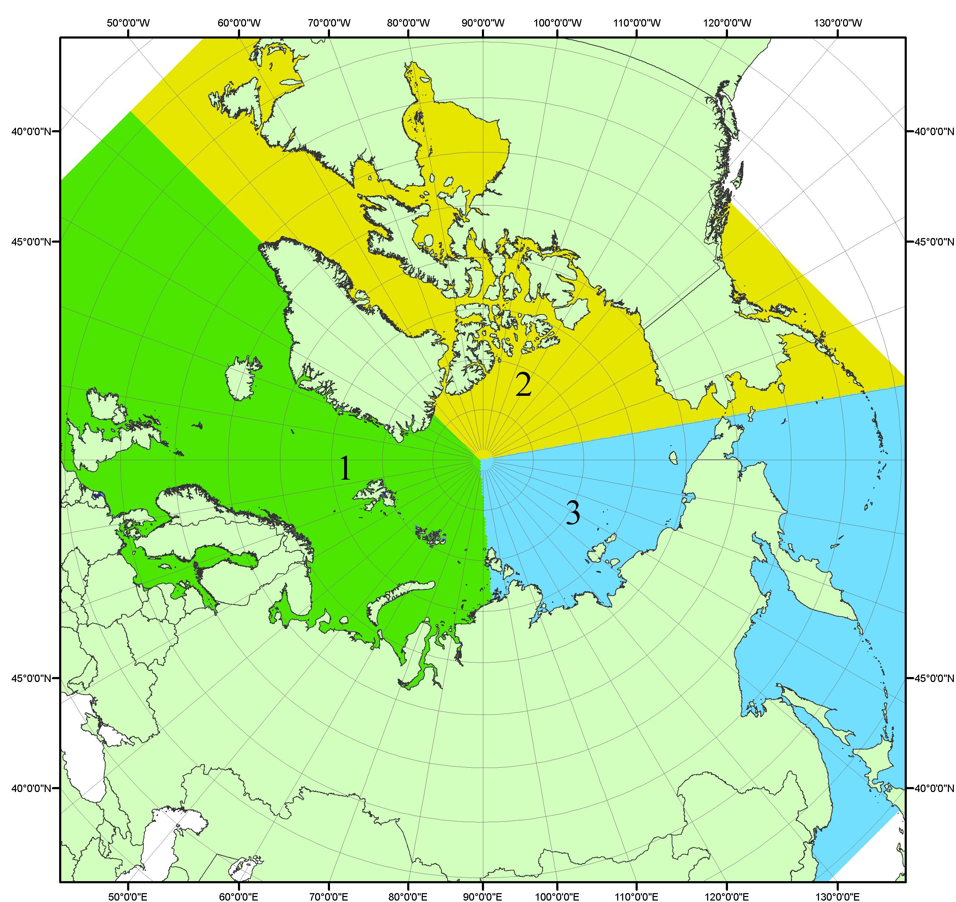
Рисунок П1 – Секторальное деление северной полярной области. 1 - Сектор 45°W-95°E (Гренландское - Карское моря); 2 - Сектор 170°W-45°W (море Бофорта и Канадская Арктика); 3 - Сектор 95°E-170°W (моря Лаптевых - Чукотское, Берингово, Охотское, Японское)

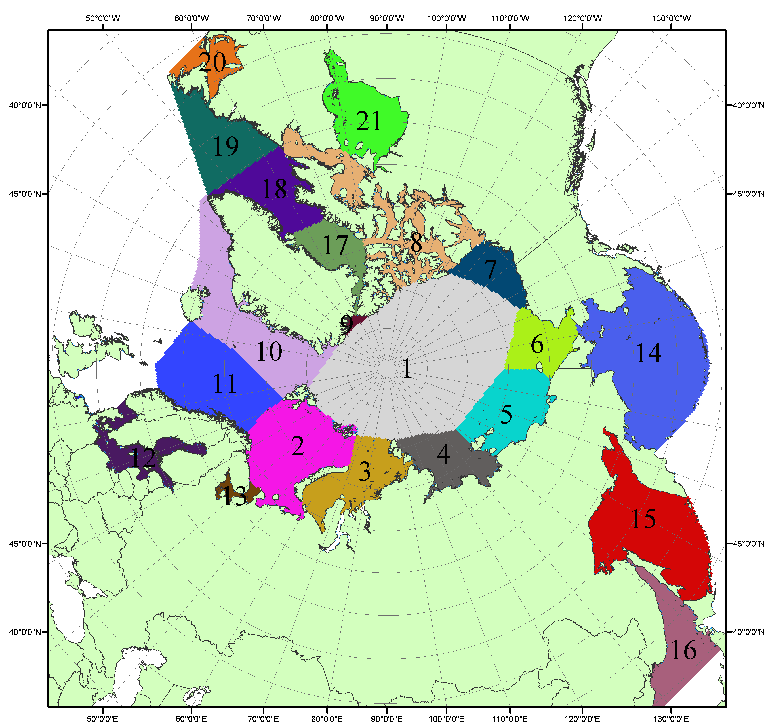

Рисунок П2 – Моря северной полярной области. 1 – Арктический бассейн; 2- Баренцево море; 3 – Карское море; 4 – море Лаптевых; 5 - Восточно-Сибирское море; 6 – Чукотское море; 7 – море Бофорта; 8 – Канадский архипелаг; 9 – море Линкольна; 10 – Гренландское море; 11 – Норвежское море; 12 – Балтийское море; 13 – Белое море; 14 – Берингово море; 15 – Охотское море; 16 – Японское море; 17 – море Баффина; 18 – Дейвисов пролив; 19 – море Лабрадор; 20 – залив Святого Лаврентия; 21 – Гудзонов залив.

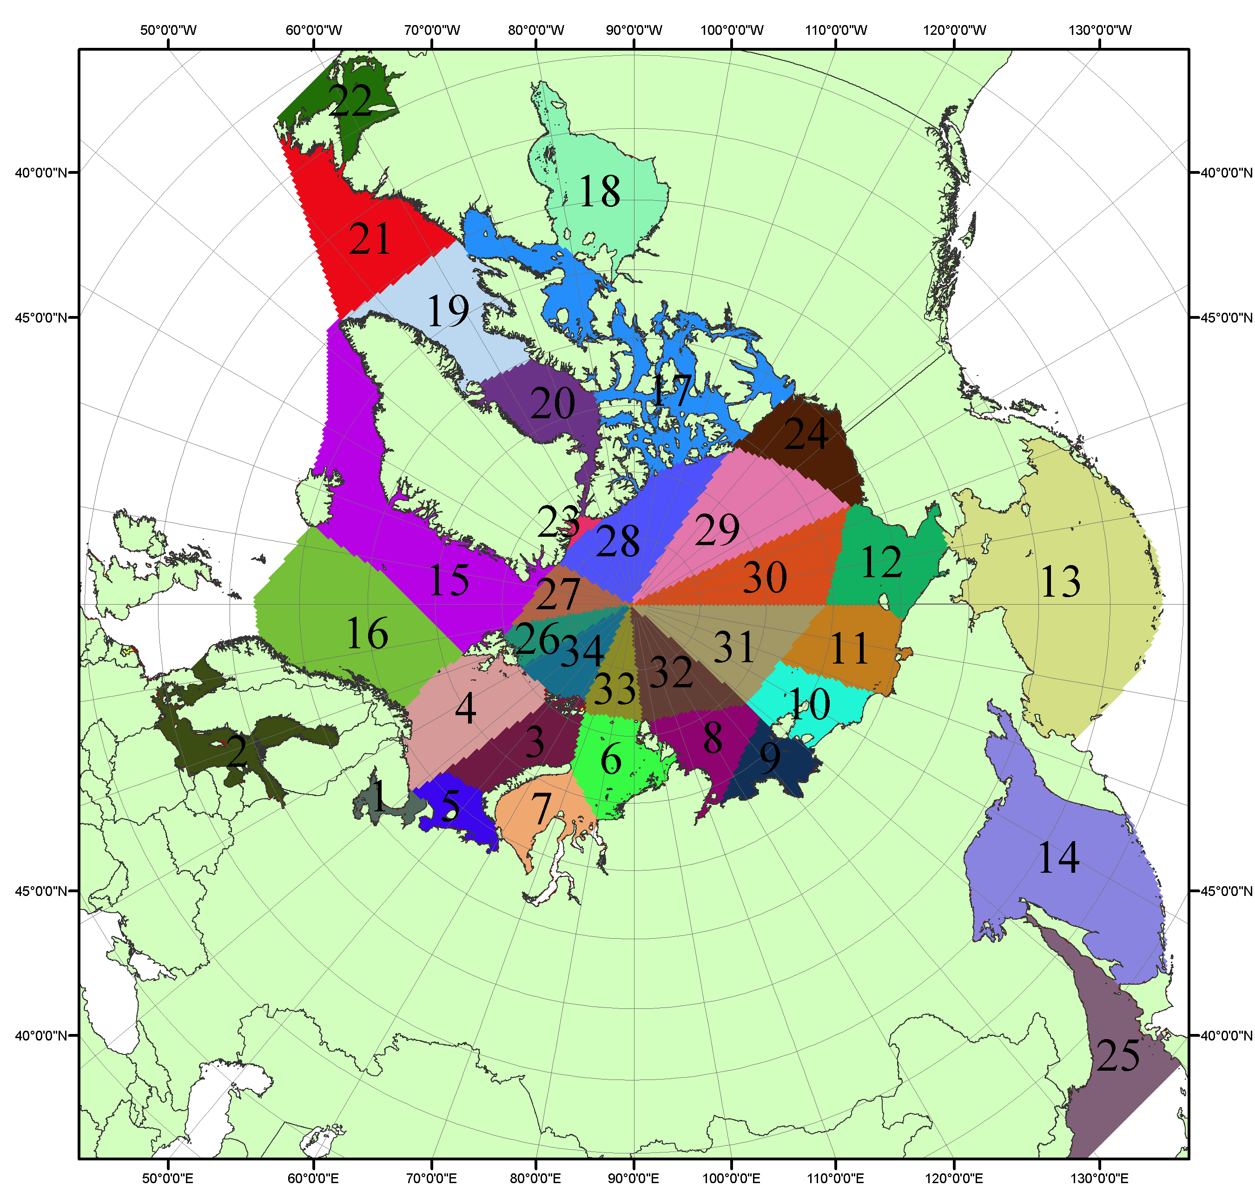

Рисунок П3 – Сектора и моря северной полярной области. 1 - Белое море; 2- Балтийское море; 3 – Баренцево море (СВ); 4 – Баренцево море (З); 5 - Баренцево море (ЮВ); 6 – Карское море (СВ); 7 – Карское море (ЮЗ); 8 – море Лаптевых (В); 9 – море Лаптевых (З); 10 – Восточно-Сибирское море (З); 11 – Восточно-Сибирское море (В); 12 –Чукотское море; 13 –Берингово море; 14 – Охотское море; 15 –Гренландское море; 16 – Норвежское море; 17 – Канадский архипелаг; 18 – Гудзонов залив; 19 – Дейвисов пролив; 20 - море Баффина; 21 – море Лабрадор; 22 - залив Святого Лаврентия; 23 - море Линкольна; 24 - море Бофорта; 25 - Японское море; 26 - сектор АО (30°з.д. – 10°в.д.); 27 – сектор АО (10°в.д. – 30°в.д.); 28 - сектор АО (30°в.д. – 65°в.д.); 29 - сектор АО (65°в.д. – 96°в.д.);30 - сектор АО (96°в.д. – 140°в.д.);31 - сектор АО (140°в.д. – 180°в.д.); 32 - сектор АО (180°в.д. – 156°з.д.); 33 - сектор АО (156°з.д. – 123°з.д.); 34 - сектор АО (123°з.д. – 30°з.д.).

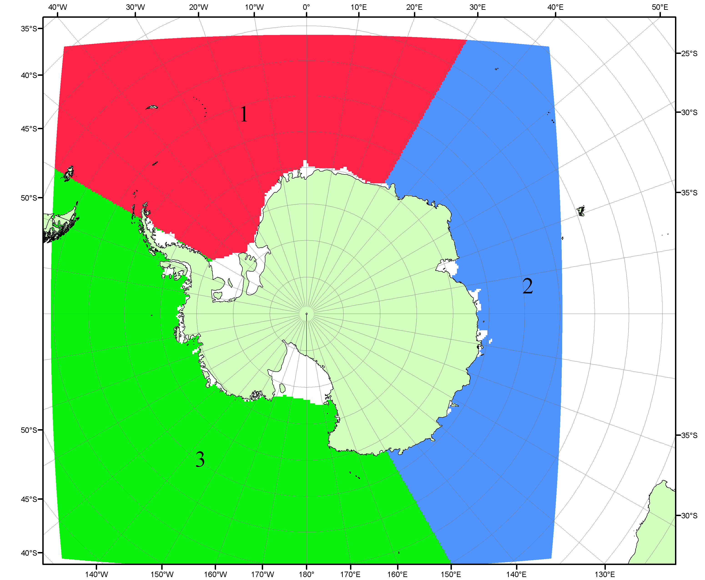

Рисунок П4 – Секторальное деление Южного океана. 1 - Атлантический сектор (60°W-30°E, море Уэдделла); 2 - Индоокеанский сектор (30°E-150°E, моря Космонавтов, Содружества, Моусона); 3 - Тихоокеанский сектор (150°E-60°W, моря Росса, Беллинсгаузена)

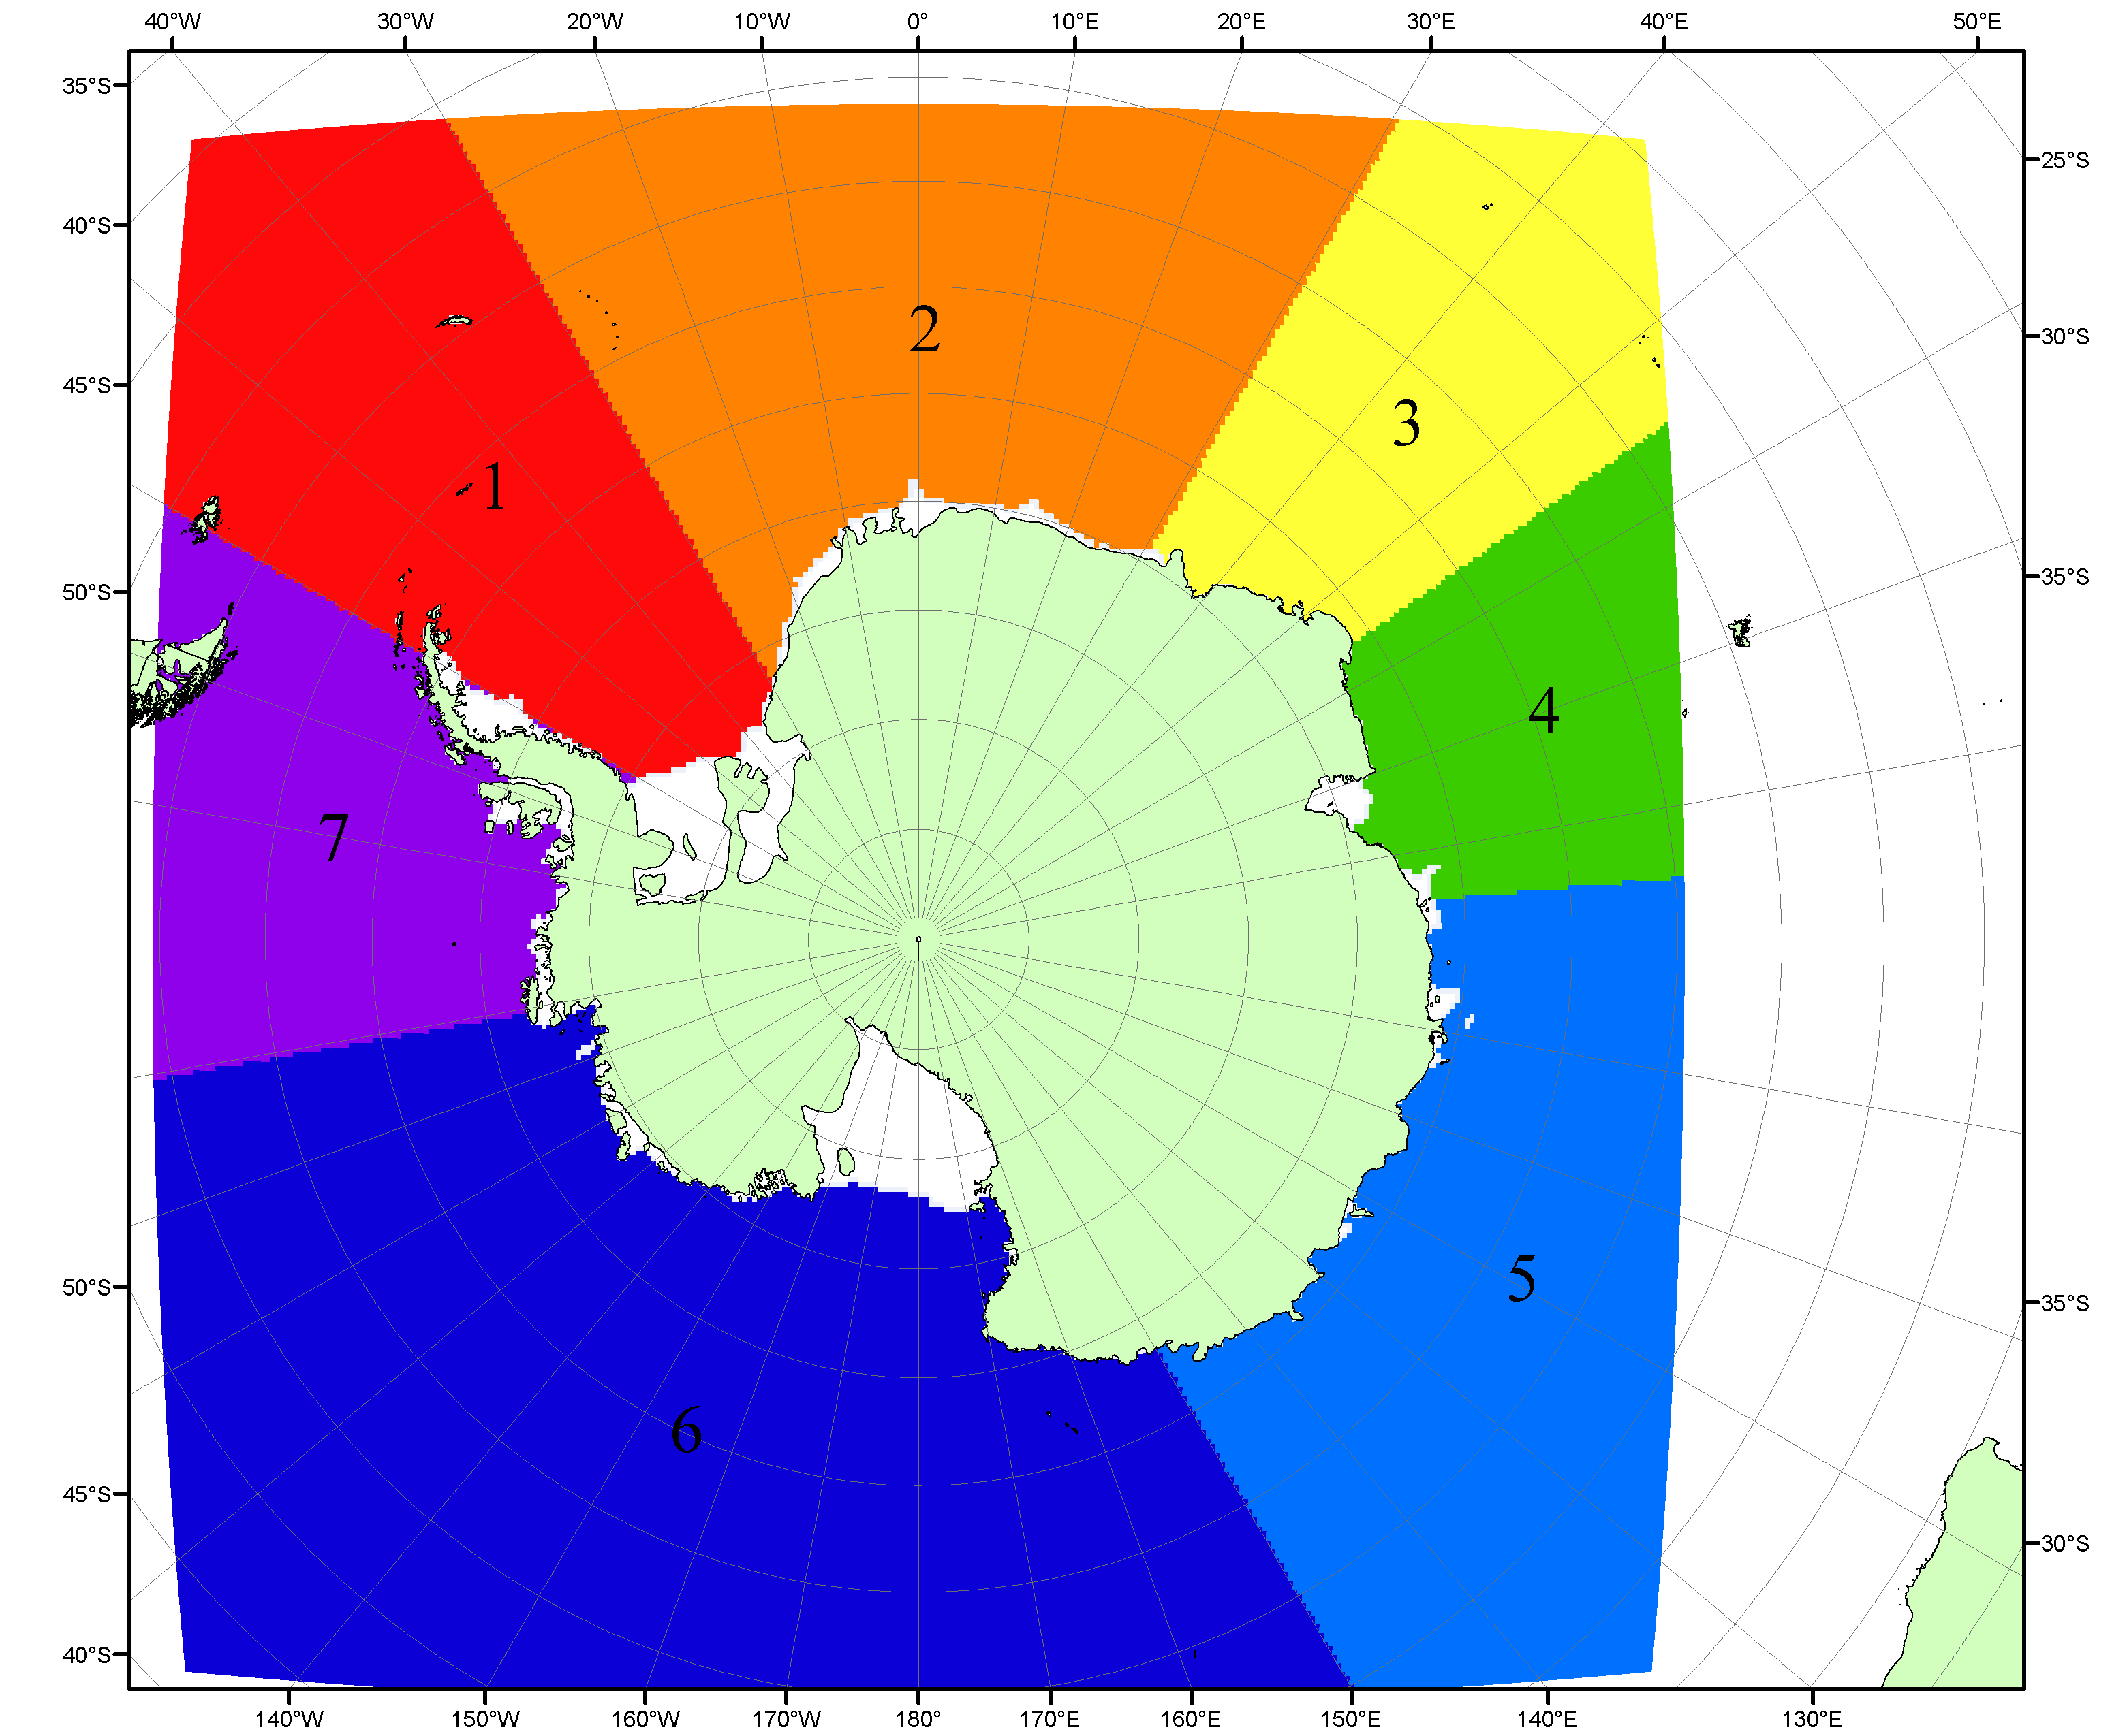

Рисунок П5 – Моря Южного океана. 1 – Западная часть моря Уэдделла; 2- Восточная часть моря Уэдделла; 3 – Море Космонавтов; 4 – море Содружества; 5 – море Моусона; 6 – море Росса; 7 – Море Беллинсгаузена.

Список источников

1. Атлас океанов. Северный Ледовитый океан. – 1980. М: Изд. ГУНИО МО СССР ВМФ – 184 с.
2. Атлас океанов. Термины. Понятия. Справочные таблицы. - Изд. ВМФ МО СССР.-1980.
3. Границы океанов и морей. – 1960. Л.: Изд. ГУНИО ВМФ. – 51 с.
4. Andersen, S., R. Tonboe, L. Kaleschke, G. Heygster, and L. T. Pedersen, Intercomparison of passive microwave sea ice concentration retrievals over the high-concentration Arctic sea ice.// J. Geophys. Res. – 2007. – Vol. 112. C08004, doi:10.1029/2006JC003543.
5. Cavalieri, D., C. Parkinson, P. Gloersen, and H. J. Zwally. 1996, updated 2008. Sea Ice Concentrations from Nimbus-7 SMMR and DMSP SSM/I Passive Microwave Data, [1978.10.26 – 2007.12.31]. Boulder, Colorado USA: National Snow and Ice Data Center. Digital media.
6. Meier, W., F. Fetterer, K. Knowles, M. Savoie, M. J. Brodzik. 2006, updated quarterly. Sea Ice Concentrations from Nimbus-7 SMMR and DMSP SSM/I Passive Microwave Data, [2008.01.01 – 2008.03.25]. Boulder, Colorado USA: National Snow and Ice Data Center. Digital media.
7. Maslanik, J., and J. Stroeve. 1999, updated daily. Near-Real-Time DMSP SSM/I-SSMIS Daily Polar Gridded Sea Ice Concentrations, [2008.03.26 – present moment]. Boulder, Colorado USA: National Snow and Ice Data Center. Digital media.
8. Ice Chart Colour Code Standard. - JCOMM Technical Report Series No. 24, 2004, WMO/TD-No.1215. (http://jcomm.info/index.php?option=com_oe&task=viewDocumentRecord&docID=4914)
9. JAXA GCOM-W1 ("SHIZUKU") Data Providing Service - http://gcom-w1.jaxa.jp/index.html
10. ACNFS on Internet - http://www7320.nrlssc.navy.mil/hycomARC
11. Posey, P.G., E.J. Metzger, A.J. Wallcraft, O.M Smedstad and M.W. Phelps, 2010: Validation of the 1/12° Arctic Cap Nowcast/Forecast System (ACNFS). Naval Report NRL/MR/7320-10-9287, Stennis Space Center, MS.

